

学 生 实 验 报 告 册
（理工类）


课程名称：软件工程导论与UML 专业班级： 15软件工程2班

学生学号： 1512001051 学生姓名： 史荟

所属院部： 软件工程 指导教师： 洪 蕾

2016 ——2017 学年 第 1学期

金陵科技学院教务处制

实验报告书写要求
实验报告原则上要求学生手写，要求书写工整。若因课程特点需打印的，要遵照以下字体、字号、间距等的具体要求。纸张一律采用A4的纸张。
实验报告书写说明
实验报告中一至四项内容为必填项，包括实验目的和要求；实验仪器和设备；实验内容与过程；实验结果与分析。各院部可根据学科特点和实验具体要求增加项目。
填写注意事项
（1）细致观察，及时、准确、如实记录。
（2）准确说明，层次清晰。
（3）尽量采用专用术语来说明事物。
（4）外文、符号、公式要准确，应使用统一规定的名词和符号。
（5）应独立完成实验报告的书写，严禁抄袭、复印，一经发现，以零分论处。
实验报告批改说明
实验报告的批改要及时、认真、仔细，一律用红色笔批改。实验报告的批改成绩采用百分制，具体评分标准由各院部自行制定。
实验报告装订要求
实验批改完毕后，任课老师将每门课程的每个实验项目的实验报告以自然班为单位、按学号升序排列，装订成册，并附上一份该门课程的实验大纲。

实验项目名称： 项目背景与需求 实验学时： 2学时
同组学生姓名：史荟、沈闯、沈立升、唐师思、吴跟强、武赏 实验地点： 1216
实验日期： 2016年11月10日 实验成绩：
批改教师： 洪蕾 批改时间：
乐约APP
-前景和范围
1.业务需求
1.1 应用背景
目前大学生的日常休闲活动大部分时间都是宅在宿舍，男生宅在宿舍玩游戏，女生宅在宿舍追剧。而当我们调研时，发现其实大部分学生并不是不想外出活动，只是缺少志同道合的伙伴，而绝大部分学生并不能通过纯线上聊天的行为认识真正的新朋友。
1.2 业务机遇
每个人通过乐约平台都可以找到适合自己的活动，已经志趣相投的朋友。通过这样一个平台，大大提高了校园生活的多姿多彩，并且增加了学生们的相互的友谊。该平台还会不定时组织官方活动，组织一些极具意义的活动，从而提高学生们的个人素质。另外，我们还将与学校合作，如果有什么讲座活动，或者其他一些活动，将在平台第一时间发布。
1.3 业务目标
BO-1:在第一版应用之后的6个月内，减少同学们宅在宿舍的时间。
BO-2:在第一版应用的12个月内，减少20%平台的运作成本。
BO-3:在第一版应用的3个月内，每个用户外的活动时间平均增加30分钟。
SC-1:在第一版应用的6个月内，校园内的75%的人注册过这个平台。
SC-2:在第一版应用的3个月内，用户参与的活动评价满意度要提高0.5。
1.4 业务风险
RI-1:使用该平台的用户太少，减少可对平台开发和活动组织的投资回报。
可能性0.3，影响为9。
RI-2:用户的隐私可能会因此泄漏，现实的活动可能会造成一些安全问题。
可能性为0.2，影响为5。

2.项目前景
2.1 前景概述
对于那些大学生在课余时间里想去运动却没有搭档的人来说“乐约”是一个基于Internet的应用程序，它可以提供一个平台。人们可以在这个平台里找到一些和自己拥有相同兴趣爱好的人，一起去打打球。它不仅丰富了大学生的课余生活，也增强了他们的体质，而且能够接触到不同的人，适应以后的社会生活。
2.2 主要特性
FE-1：根据大学生的需求来提供名单。
FE-2：平台里名单由大学生自己选择。
FE-3：请求一起打球。
FE-4：创建、浏览、修改、删除相约时间。
FE-5：通过外部Internet访问系统。
2.3 假设与依赖
AS-1：如果一人删除预约时间，那么也一定要把删除信息告诉那个被约的人。AS-2：如果一个人没有在指定的时间到，另一个人可以先行离开，而那人的信誉会在系统里减少。
DE-1：如果某学校有自己的课程系统，那么“乐约”必须与这一系统进行双向通信。
3.项目范围
3.1 第一版范围
第一个版本主要实现从线上到线下与志趣相投的人一同参与活动的功能，活动前聊天的实现，记录的保存和查找，乐约号的保存和备注的添加。
3.2 后续版本范围
特性 | 版本1 | 版本2
ＦＥ－１ | 活动域仅限校内 | 活动域也可以是校外
ＦＥ－２ | 不实现 | 提供活动搜索功能
ＦＥ－３ | 不实现 | 提供活动地图导航功能
ＦＥ－４ | 记录自己保存 | 记录系统保存
ＦＥ－５ | 实现手机软件的应用 | 实现基于Ｉｎｔｅｒｎｅｔ上的应用软件
ＦＥ－６ | 软件使用反馈
ＦＥ－７ | 用户对单个活动的评论 | 添加晒照片和上传视频的功能
3.3 限制与排除
ＬＩ－１：乐约系统只能适用于校内注册的大学生或在校职工人员。
ＬＩ－２：乐约系统功能的实现必须要有网络。
4.项目环境
4.1 操作环境
用户主要在学校使用软件。
- 软件提供24小时服务。
- 数据由在校师生发布，提供给在校师生使用。
- 在网络良好的情况下，最大响应时间不得超过1s。
- 用户容忍服务中断的概率小于0.001。
- 用户需要登录才可以发布信息以及查看别人信息。
4.2 涉众
涉众 | 主要目标 | 态度 | 主要关注点 | 约束条件
在校师生 | 寻找与自己兴趣爱好相同的人，然后约活动，查看学校最近有什么活动 | 积极支持 | 是否有自己感兴趣的活动以及是否有人愿意一起约运动和学习 | 身份实名制
学生会 | 让更多的人参与到组织的活动中 | 强烈推广 | 是否能够吸引学生参加这些活动 | 无

  - 项目属性
1、功能
让用户可以在线约与自己兴趣爱好相同的小伙伴一起运动和学习；查看学校最近组织的活动。
2、范围
仅限于在校师生使用。
3、质量
必须通过95%的用户验收测试；必须通过全部的安全性测试；所有安全保密数据都能得到可靠的保障。
4、可调整因素
在计划日期内完成，最多不超过限期三个星期。

乐约APP
-用例说明
1.项目文档的信息
1.1项目名称及目的
项目名称：乐约APP
项目目的：
- 帮助在校大学生快速发现身边有趣或者有益的事情，从线上到线下的参与活动
- 方便社团组织活动，提高学生对校内活动的参与度，减少社团在组织活动上耗费的时间
1.2文档编写目的及内容概述
编写本文档是为了加深乐约APP开发者对系统的理解，明确系统功能，更好的理解用户的需求，做出用户满意的软件产品。与此同时，通过用例驱动可以为我们良好的软件结构设计打下基础。此文档，也供用户、需求分析人员、设计人员、测试人员和任何其他涉及系统的人员阅读，帮助他们更好的了解此项目。这个用例文档可作为分析人员、设计人员和测试人员的资料，进行用例的分析、设计及相关测试。
我们使用面向对象的分析方法，认为是对象的集合，这些对象之间相互协作，共同完成系统任务。乐约APP的参与者有普通用户和管理员。普通用户的任务有查看栏目、查看特色活动、查看线下活动、活动报名；管理员的任务有栏目管理、消息管理、用户信息管理、特色活动信息管理、数据库的维护。这些是系统的用例分析，在文档的第二、三部分，有对其细化。
1.3文档组织结构
文档分为三部分，为了方便开发者后续阶段的使用及读者阅读，我们对每一个部分都做了标号。第一部分简介本文档和本项目；第二部分主要是用例图和少量的文字；第三部分主要是用例描述，为了使描述规范化，我们采用了统一的模板进行描述。
1.4文档约定
对本文档的任何变动都应经过小组的讨论，并且每次发生变动都应记录内容。
1.5文档编写人员
史荟、沈闯、沈立升、唐师思、吴跟强、武赏
1.6参考文献
[1] 骆斌，丁二玉，需求工程——软件建模与分析[M].高等教育出版社，2009
[2] 李尤丰，洪蕾，软件需求工程实验教程。南京大学出版社，2015
2．用例图
普通用户的任务是查看栏目、、查看特色活动、查看线下活动、活动报名、修改用户密码。
管理员的任务是栏目管理、消息管理、用户信息管理、特色活动信息管理、数据库的维护。
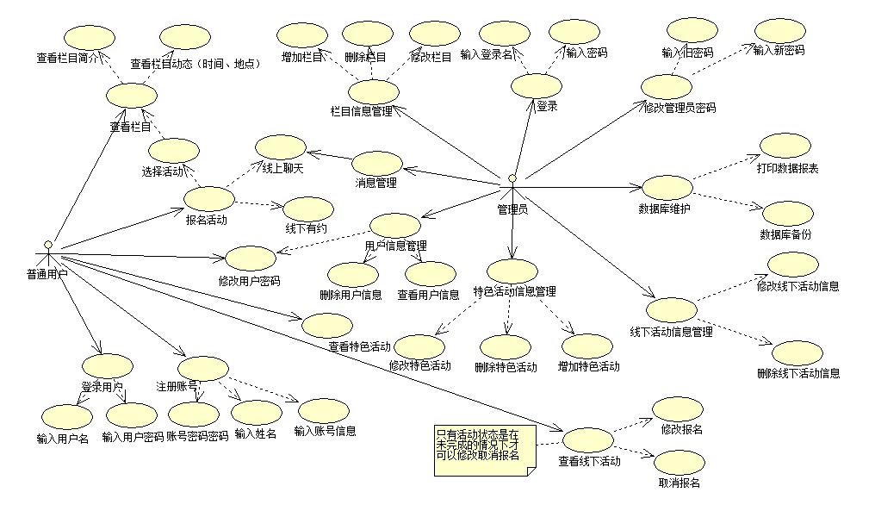

3.用例描述
用例LY1：
对用例LY1的详细描述，描述的方式如下表所述。
ID： | LY1
名称： | 普通用户注册
用例属性： | 创建者：沈闯；创建日期：2016-11-01
参与者： | 主要参与者：学生。  目标：在登录系统前必须要完成的信息。
描述： | 任何运行乐约系统的用户都需要进行登录。登录时用户需要输入用户账号名和密码，若是用户没有账号，需要点击注册按钮注册账号。
优先级： | 十分重要
触发条件： | 乐约系统服务器已经打开，用户已经安装乐约系统。
前置条件： | 学生等运行乐约系统
后置条件： | 注册成功，显示登录界面
正常流程： | 1.学生在系统选择注册功能  2.学生在注册界面按要求输入注册信息  3.注册界面审核注册信息确定注册成功
分支流程： | 无
异常流程： | 无
相关用例： | LY2、LY3、LY4、LY5、LY6、LY7
业务规则： | 学生可能需要更多软件不包含的信息，使得其放弃查看软件选择人工服务
特殊要求： | 系统切换显示界面的响应时间小于0.5秒
假设： | 客户端的终端机为移动设备（手机、平板），并且已经存在，软件可基于开发
待确定问题： | 无

用例LY2：
对用例LY2的详细描述，描述的方式如下表所述。
ID： | LY2
名称： | 普通用户登录
用例属性： | 创建者：沈闯；创建日期：2016-11-01
参与者： | 主要参与者：学生  目标：在执行所有工作之前必须要完成的信息。
描述： | 产生原因：任何运行乐约系统的用户在执行所有工作之前需要登录的信息。  大概过程：系统用户在系统上登录需要输入的一定信息，系统确认身份。  输出结果：在系统登录界面区域确定身份后，登录界面转换登录成功。
优先级： | 十分重要
触发条件： | 乐约系统服务器已经打开，用户已经安装乐约系统。
前置条件： | 系统用户运行乐约系统，并已经注册成功。
后置条件： | 登录成功，显示系统查看界面
正常流程： | 1.学生在系统选择登录功能  2.学生在登录界面按要求输入登录信息  3.登录界面审核登录信息确定登录成功
分支流程： | 可能分支在正常流程的2处：  1.学生不想继续完成功能，选择返回按钮  2.系统返回到界面
异常流程： | 无
相关用例： | LY1、LY3、LY4、LY5、LY6、LY7
业务规则： | 学生可能需要更多软件不包含的信息，使得其放弃查看软件选择人工服务
特殊要求： | 系统切换显示界面的响应时间小于0.5秒
假设： | 客户端的终端机为移动设备（手机、平板），并且已经存在，软件可基于开发
待确定问题： | 无

用例LY3：
对用例LY3的详细描述，描述的方式如下表所述。
ID： | LY3
名称： | 查看栏目
用例属性： | 创建者：沈闯；创建日期：2016-11-01
参与者： | 主要参与者：学生  目标：查看活动信息。
描述： | 产生原因：学生需要查看相关活动信息。  大概过程：学生登录系统后点击相关操作进入活动界面，点击查看相关活动的具体信息。  输出结果：系统显示活动的简介、地点、时间等信息。
优先级： | 重要
触发条件： | 活动信息管理功能之一
前置条件： | 学生登录系统成功，并选择查看活动功能。
后置条件： | 系统显示所有活动信息
正常流程： | 1.学生在系统选择登录功能  2.学生在登录界面按要求输入登录信息来确认身份  3.登录界面审核登录信息确定登录成功  4.完成一定操作后查看活动信息
分支流程： | 可能分支在正常流程的2处：  1.学生不想继续完成功能，选择返回按钮  2.系统返回到界面
异常流程： | 无
相关用例： | LY1、LY2、LY4、LY5
业务规则： | 用户可能需要更多软件不包含的信息，使得其放弃查看软件选择人工服务
特殊要求： | 系统切换显示界面的响应时间小于0.5秒
假设： | 客户端的终端机为移动设备（手机、平板），并且已经存在，软件可基于开发
待确定问题： | 无
用例LY4：
对用例LY4的详细描述，描述的方式如下表所述。
ID： | LY4
名称： | 信息聊天
用例属性： | 创建者：沈闯；创建日期：2016-11-01
参与者： | 主要参与者：学生  目标：学生进一步确定活动信息。
描述： | 产生原因：学生需要交涉沟通具体信息。  大概过程：学生登录系统后点击活动，选择发起人，确定聊天。  输出结果：系统显示聊天页面。
优先级： | 重要
触发条件： | 乐约系统服务器已经打开，用户已经安装乐约系统。
前置条件： | 学生登录系统成功，并选择查看菜谱功能。
后置条件： | 系统显示订单信息
正常流程： | 1.学生在系统选择登录功能  2.学生在登录界面按要求输入登录信息来确认身份  3.登录界面审核登录信息确定登录成功  4.完成一定操作后开始信息聊天
分支流程： | 可能分支在正常流程的2处：  1.学生不想继续完成功能，选择返回按钮  2.系统返回到界面
异常流程： | 无
相关用例： | LY1、LY2、LY3、LY5、LY7
业务规则： | 用户可能需要更多软件不包含的信息，使得其放弃查看软件选择人工服务
特殊要求： | 系统切换显示界面的响应时间小于0.5秒
假设： | 客户端的终端机为移动设备（手机、平板），并且已经存在，软件可基于开发
待确定问题： | 无
用例LY5：
对用例LY5的详细描述，描述的方式如下表所述。
ID： | LY5
名称： | 查看官方推荐活动
用例属性： | 创建者：沈闯；创建日期：2016-11-01
参与者： | 主要参与者：学生  目标：查看官方推荐活动信息。
描述： | 产生原因：学生需要查看相关官方推荐活动信息。  大概过程：学生登录系统后点击相关操作进入活动主界面，查看具有特殊标识的活动。  输出结果：系统显示官方活动的简介、地点、时间等信息。
优先级： | 普通
触发条件： | 官方活动信息管理功能之一
前置条件： | 学生等登录系统成功，并选择查看活动功能。
后置条件： | 系统显示所有推荐活动信息
正常流程： | 1.学生在系统选择登录功能  2.学生在登录界面按要求输入登录信息来确认身份  3.登录界面审核登录信息确定登录成功  4.完成一定操作后查看推荐活动信息
分支流程： | 可能分支在正常流程的2处：  1.学生不想继续完成功能，选择返回按钮  2.系统返回到界面
异常流程： | 无
相关用例： | LY1、LY2、LY3、LY4、LY7
业务规则： | 用户可能需要更多软件不包含的信息，使得其放弃查看软件选择人工服务
特殊要求： | 系统切换显示界面的响应时间小于0.5秒
假设： | 客户端的终端机为移动设备（手机、平板），并且已经存在，软件可基于开发
待确定问题： | 无
用例LY6：
对用例LY6的详细描述，描述的方式如下表所述。
ID： | LY6
名称： | 修改用户密码
用例属性： | 创建者：沈立升；创建日期：2016-11-01
参与者： | 主要参与者：顾客  目标：对密码的修改
描述： | 产生原因：普通用户登录系统后想修改密码  大概过程：顾客先登陆系统，然后点击修改密码，然后对密码进行修改  输出结果：密码修改成功
优先级： | 普通
触发条件： | 乐约系统服务器已经打开，用户已经安装乐约系统
前置条件： | 普通用户运行乐约系统，并登陆系统
后置条件： | 密码修改成功
正常流程： | 1.顾客在系统选择登录功能  2.顾客在登录界面按要求输入登录信息  3.登录界面审核登录信息确定登录成功  4.在主界面上点击修改密码  - 5、在修改密码界面进行密码修改
分支流程： | 可能分支在正常流程的2处：  - 管理员不想继续完成功能，选择返回按钮  - 系统返回到界面
异常流程： | 无
相关用例： | LY1、LY2
业务规则： | 顾客可能需要更多软件不包含的信息，使得其放弃查看软件选择人工服务
特殊要求： | 系统切换显示界面的响应时间小于0.5秒
假设： | 客户端的终端机为移动设备（手机、平板），并且已经存在，软件可基于开发
待确定问题： | 无
用例LY7：
对用例LY7的详细描述，描述的方式如下表所述。
ID： | LY7
名称： | 查看乐约接受者用户信息
用例属性： | 创建者：沈立升；创建日期：2016-11-01
参与者： | 主要参与者：顾客  目标：查看乐约接受者用户信息。
描述： | 产生原因：普通用户登录系统查看乐约接受者信息。  大概过程：顾客先登录系统，然后点击查看乐约接受者信息。  输出结果：顾客在完成一定操作后，系统输出乐约接受者信息界面。
优先级： | 重要
触发条件： | 乐约接受者管理功能之一
前置条件： | 顾客提交过乐约接受者信息
后置条件： | 系统显示乐约接受者信息
正常流程： | 1.顾客在系统选择登录功能  2.顾客在登录界面按要求输入登录信息  3.登录界面审核登录信息确定登录成功  4.在主界面上点击查看乐约接受者信息功能  5、在订单查看界面查看乐约接受者信息
分支流程： | 可能分支在正常流程的2处：  1.顾客不想继续完成功能，选择返回按钮  2.系统返回到界面
异常流程： | 无
相关用例： | LY1、LY2、LY3、LY4、LY5
业务规则： | 顾客可能需要更多软件不包含的信息，使得其放弃查看软件选择人工服务
特殊要求： | 系统切换显示界面的响应时间小于0.5秒
假设： | 客户端的终端机为移动设备（手机、平板），并且已经存在，软件可基于开发
待确定问题： | 无
用例LY8：
对用例LY8的详细描述，描述的方式如下表所述。
ID： | LY8
名称： | 管理员登录
用例属性： | 创建者：沈立升；创建日期：2016-11-01
参与者： | 主要参与者：管理员  目标：在执行所有工作之前必须要完成的信息。
描述： | 产生原因：管理员在执行所有工作之前需要登录的信息。  大概过程：管理员在系统上登录需要输入的一定信息，系统确认身份。  输出结果：在系统登录界面区域确定身份后，登录界面转换登录成功。
优先级： | 十分重要
触发条件： | 乐约系统服务器已经打开
前置条件： | 管理员登录系统界面
后置条件： | 登录成功，显示系统管理界面
正常流程： | 1.管理员在系统选择登录功能  2.管理员在登录界面按要求输入登录信息  3.登录界面审核登录信息确定登录成功
分支流程： | 可能分支在正常流程的2处：  1.管理员不想继续完成功能，选择返回按钮  2.系统返回到界面
异常流程： | 无
相关用例： | LY9、LY10、LY11、LY12、LY13、LY14、LY15
业务规则： | 无
特殊要求： | 系统切换显示界面的响应时间小于0.5秒
假设： | 无
待确定问题： | 无

用例LY9：
对用例LY9的详细描述，描述的方式如下表所述。
ID： | LY9
名称： | 管理员修改密码
用例属性： | 创建者：沈立升；创建日期：2016-11-01
参与者： | 主要参与者：管理员  目标：对密码的修改。
描述： | 产生原因：管理员登录系统后想修改密码。  大概过程：管理员先登录系统，然后点击修改密码，然后对密码进行修改。  输出结果：密码修改成功。
优先级： | 普通
触发条件： | 乐约系统服务器已经打开。
前置条件： | 管理员登录系统。
后置条件： | 密码修改成功
正常流程： | 1.管理员在系统选择登录功能  2.管理员在登录界面按要求输入登录信息  3.管理员界面审核登录信息确定登录成功  4.在主界面上点击修改密码  5、在修改密码界面进行密码修改
分支流程： | 可能分支在正常流程的2处：  1.管理员不想继续完成功能，选择返回按钮  2.系统返回到界面
异常流程： | 无
相关用例： | LY8
业务规则： | 无
特殊要求： | 系统切换显示界面的响应时间小于0.5秒
假设： | 无
待确定问题： | 无

用例LY10：
对用例LY10的详细描述，描述的方式如下表所述。
ID： | LY10.1
名称： | 消息管理
用例属性： | 创建者：沈立升；创建日期：2016-11-01
参与者： | 主要参与者：管理员  目标：进行消息管理。
描述： | 产生原因：管理员在执行所有工作之前需要登录的信息。  大概过程：管理员登录后对用户消息进行状态修改等管理  输出结果：系统显示管理员可以处理的所有用户消息。
优先级： | 重要
触发条件： | 消息管理功能之一
前置条件： | 管理员登录系统界面
后置条件： | 登录成功，显示系统管理界面
正常流程： | 1.管理员在系统选择登录功能  2.管理员在登录界面按要求输入登录信息  3.登录界面审核登录信息确定登录成功  4、在主界面选择消息管理功能  5、在消息管理界面进行一些操作来完成对消息的管理
分支流程： | 可能分支在正常流程的2处：  1.管理员不想继续完成功能，选择返回按钮  2.系统返回到界面
异常流程： | 无
相关用例： | LY8、LY11、LY15
业务规则： | 无
特殊要求： | 系统切换显示界面的响应时间小于0.5秒
假设： | 无
待确定问题： | 无

用例LY11：
对用例LY11的详细描述，描述的方式如下表所述。
ID： | LY11
名称： | 增加栏目信息
用例属性： | 创建者：唐师思；创建时间：2016.11.1
参与者： | 主要参与者：用户  目标：进行栏目的信息的增加
描述： | 产生原因：用户产生了一个新的想法需要增加上去  大概过程：用户登录后对栏目的信息的增加
优先级： | 重要
触发条件： | 发布信息功能之一
前置条件： | 用户登录系统界面
后置条件： | 登陆成功，显示系统界面
正常流程： | 1.用户在系统选择登陆功能  2.用户在登陆界面按要求输入登录信息  3.登陆界面审核登陆信息确定登陆成功  4.在主界面选择发布信息管理功能  5.发布信息功能界面进行一些操作来完成对信息的发布
分支流程： | 可能分支在正常流程的2处：  1.用户不想继续完成功能  2.系统返回到界面
异常流程： | 无
相关用例： | LY8、LY11、LY15
业务规则： | 无
特殊要求： | 系统切换显示界面的响应时间小于0.5秒
假设： | 无
待确定问题： | 无

用例LY12：
对用例LY12的详细描述，描述的方式如下表所述。
ID： | LY12
名称： | 删除栏目信息
用例属性： | 创建者：唐师思；创建时间：2016.11.1
参与者： | 主要参与者：用户  目标：进行栏目的信息的修改
描述： | 产生原因：用户已经约过小伙伴一起愉快的玩耍后对栏目信息的删除  大概过程：用户登录后对栏目的信息的删除  输出结果：系统显示用户可以处理的所有信息
优先级： | 重要
触发条件： | 管理信息功能之一
前置条件： | 用户登录系统界面
后置条件： | 登陆成功，显示系统界面
正常流程： | 1.用户在系统选择登陆功能  2.用户在登陆界面按要求输入登录信息  3.登陆界面审核登陆信息确定登陆成功  4.在主界面选择信息管理功能  ５.发布信息功能界面进行一些操作来完成对信息的删除
分支流程： | 可能分支在正常流程的2处：  1.用户不想继续完成功能  2.系统返回到界面
异常流程： | 无
相关用例： | LY8、LY11、LY15
业务规则： | 无
特殊要求： | 系统切换显示界面的响应时间小于0.5秒
假设： | 无
待确定问题： | 无

用例LY13：
对用例LY13的详细描述，描述的方式如下表所述。
ID： | LY13
名称： | 修改栏目信息
用例属性： | 创建者：唐师思；创建时间：2016.11.1
参与者： | 主要参与者：用户  目标：进行栏目的信息的修改
描述： | 产生原因：用户发布信息约小伙伴的时候信息可能填错  大概过程：用户登录后对栏目的信息的修改  输出结果：系统显示用户可以处理的所有信息
优先级： | 重要
触发条件： | 管理信息功能之一
前置条件： | 用户登录系统界面
后置条件： | 登陆成功，显示系统界面
正常流程： | 1.用户在系统选择登陆功能  2.用户在登陆界面按要求输入登录信息  3.登陆界面审核登陆信息确定登陆成功  4.在主界面选择发布信息管理功能  ５.发布信息功能界面进行一些操作来完成对信息的修改
分支流程： | 可能分支在正常流程的2处：  1.用户不想继续完成功能  2.系统返回到界面
异常流程： | 无
相关用例： | LY8、LY11、LY15
业务规则： | 无
特殊要求： | 系统切换显示界面的响应时间小于0.5秒
假设： | 无
待确定问题： | 无

用例LY14：
对用例LY14的详细描述，描述的方式如下表所述。
ID： | LY14
名称： | 查看栏目信息
用例属性： | 创建者：唐师思；创建时间：2016.11.1
参与者： | 主要参与者：用户和管理员  目标：浏览信息
描述： | 产生原因：用户和管理员需要查看已发的信息  大概过程：用户或管理员登陆后对栏目的信息浏览  输出结果：系统显示用户或管理员可以浏览的所有信息
优先级： | 重要
触发条件： | 管理信息功能之一
前置条件： | 用户或管理员登录系统界面
后置条件： | 登陆成功，显示系统界面
正常流程： | 1.用户或管理员在系统选择登陆功能  2.用户或管理员在登陆界面按要求输入登录信息  3.登陆界面审核登陆信息确定登陆成功  ４.查看已有的信息
分支流程： | 可能分支在正常流程的2处：  1.用户不想继续完成功能  2.系统返回到界面
异常流程： | 无
相关用例： | LY8,LY12,LY１５
业务规则： | 无
特殊要求： | 系统切换显示界面的响应时间小于0.5秒
假设： | 无
待确定问题： | 无

用例LY15：
对用例LY15的详细描述，描述的方式如下表所述。
ID： | LY15
名称： | 增加官方推荐活动
用例属性： | 创建者：唐师思；创建时间：2016.11.1
参与者： | 主要参与者：管理员  目标：发布一些大型活动
描述： | 产生原因：官方某些时候需要发布一些大型活动  大概过程：管理员登陆后发布信息  输出结果：管理员用户在登陆后可以在主界面里面查看的已发布信息
优先级： | 重要
触发条件： | 管理信息功能之一
前置条件： | 管理员登录系统界面
后置条件： | 登陆成功，显示系统界面
正常流程： | 1.用户在系统选择登陆功能  2.用户在登陆界面按要求输入登录信息  3.登陆界面审核登陆信息确定登陆成功  4.在主界面选择信息管理功能  ５.发布信息功能界面进行官方信息的发布
分支流程： | 可能分支在正常流程的2处：  1.用户不想继续完成功能  2.系统返回到界面
异常流程： | 无
相关用例： | LY8,LY13,LY１５
业务规则： | 无
特殊要求： | 系统切换显示界面的响应时间小于0.5秒
假设： | 无
待确定问题： | 无

用例LY16：
对用例LY16的详细描述，描述的方式如下表所述。
ID： | LY16
名称： | 删除官方推荐活动
用例属性： | 创建者：吴跟强；创建日期：2016-11-01
参与者： | 主要参与者：管理员  目标：进行官方推荐活动管理。
描述： | 产生原因：管理员在执行所有工作之前需要登录的信息。  大概过程：管理员登录后对官方推荐活动进行状态修改等管理  输出结果：系统显示管理员可以处理的所有用户官方推荐活动。
优先级： | 重要
触发条件： | 官方推荐活动信息管理功能之一
前置条件： | 管理员登录系统界面
后置条件： | 登录成功，显示系统管理界面
正常流程： | 1.管理员在系统选择登录功能  2.管理员在登录界面按要求输入登录信息  3.登录界面审核登录信息确定登录成功  4、在主界面选择官方推荐活动管理功能  5、在官方推荐活动管理界面进行一些操作来完成对官方推荐活动的管理
分支流程： | 可能分支在正常流程的2处：  1.管理员不想继续完成功能，选择返回按钮  2.系统返回到界面
异常流程： | 无
相关用例： | LY8、LY11、LY15
业务规则： | 无
特殊要求： | 系统切换显示界面的响应时间小于0.5秒
假设： | 无
待确定问题： | 无

用例LY17：
对用例LY17的详细描述，描述的方式如下表所述。
ID： | LY17
名称： | 修改官方推荐活动
用例属性： | 创建者：吴跟强；创建日期：2016-11-01
参与者： | 主要参与者：管理员  目标：进行官方推荐活动管理。
描述： | 产生原因：管理员在执行所有工作之前需要登录的信息。  大概过程：管理员登录后对官方推荐活动进行状态修改等管理  输出结果：系统显示管理员可以处理的所有用户官方推荐活动。
优先级： | 重要
触发条件： | 官方推荐活动信息管理功能之一
前置条件： | 管理员登录系统界面
后置条件： | 登录成功，显示系统管理界面
正常流程： | 1.管理员在系统选择登录功能  2.管理员在登录界面按要求输入登录信息  3.登录界面审核登录信息确定登录成功  4、在主界面选择官方推荐活动管理功能  5、在订单管理界面进行一些操作来完成对官方推荐活动的管理
分支流程： | 可能分支在正常流程的2处：  1.管理员不想继续完成功能，选择返回按钮  2.系统返回到界面
异常流程： | 无
相关用例： | LY8、LY11、LY15
业务规则： | 无
特殊要求： | 系统切换显示界面的响应时间小于0.5秒
假设： | 无
待确定问题： | 无

用例LY18：
对用例LY18的详细描述，描述的方式如下表所述。
ID： | LY18
名称： | 查看官方推荐活动
用例属性： | 创建者：吴跟强；创建日期：2016-11-02
参与者： | 主要参与者：管理员  目标：查看官方推荐活动。
描述： | 产生原因：管理员在执行所有工作之前需要登录的信息。  大概过程：管理员登录后对平台展开的官方活动进行查看等管理  输出结果：系统显示管理员可以查看的所有活动。
优先级： | 重要
触发条件： | 查看活动功能之一
前置条件： | 管理员登录系统界面
后置条件： | 登录成功，显示系统管理界面
正常流程： | 1.管理员在系统选择登录功能  2.管理员在登录界面按要求输入登录信息  3.登录界面审核登录信息确定登录成功  4、在主界面选择官方推荐活动查看功能  5、在活动界面进行一些操作来完成对官方推荐活动的查看以及相应进行的管理。
分支流程： | 可能分支在正常流程的2处：  1.管理员不想继续完成功能，选择返回按钮  2.系统返回到界面
异常流程： | 无
相关用例： | LY5、LY14、LY25
业务规则： | 无
特殊要求： | 系统切换显示界面的响应时间小于0.5秒
假设： | 无
待确定问题： | 无
用例LY19：
对用例LY19的详细描述，描述的方式如下表所述。
ID： | LY19
名称： | 查看用户信息
用例属性： | 创建者：吴跟强；创建日期：2016-11-02
参与者： | 主要参与者：管理员  目标：查看用户信息。
描述： | 产生原因：管理员在执行所有工作之前需要登录的信息。  大概过程：管理员登录后对用户的信息进行查看等管理  输出结果：系统显示管理员可以查看的所有用户的信息。
优先级： | 重要
触发条件： | 查看用户信息功能之一
前置条件： | 管理员登录系统界面
后置条件： | 登录成功，显示系统管理界面
正常流程： | 1.管理员在系统选择登录功能  2.管理员在登录界面按要求输入登录信息  3.登录界面审核登录信息确定登录成功  4、在主界面选择用户信息查看功能  5、在活动界面进行一些操作来完成对用户信息的查看以及相应进行的管理。
分支流程： | 可能分支在正常流程的2处：  1.管理员不想继续完成功能，选择返回按钮  2.系统返回到界面
异常流程： | 无
相关用例： | LY1、LY2、LY6、LY7
业务规则： | 无
特殊要求： | 系统切换显示界面的响应时间小于0.5秒
假设： | 无
待确定问题： | 无
用例LY20：
对用例LY20的详细描述，描述的方式如下表所述。
ID： | LY20
名称： | 删除用户信息
用例属性： | 创建者：吴跟强；创建日期：2016-11-02
参与者： | 主要参与者：管理员  目标：删除用户信息。
描述： | 产生原因：管理员在执行所有工作之前需要登录的信息。  大概过程：管理员登录后对用户的信息进行删除等管理  输出结果：系统显示管理员可以删除的所有用户的信息。
优先级： | 重要
触发条件： | 删除用户信息功能之一
前置条件： | 管理员登录系统界面
后置条件： | 登录成功，显示系统管理界面
正常流程： | 1.管理员在系统选择登录功能  2.管理员在登录界面按要求输入登录信息  3.登录界面审核登录信息确定登录成功  4、在主界面选择删除用户查看功能  5、在活动界面进行一些操作来完成对用户信息的删除以及相应进行的管理。
分支流程： | 可能分支在正常流程的2处：  1.管理员不想继续完成功能，选择返回按钮  2.系统返回到界面
异常流程： | 无
相关用例： | LY1、LY2、LY6、LY7
业务规则： | 无
特殊要求： | 系统切换显示界面的响应时间小于0.5秒
假设： | 无
待确定问题： | 无
用例LY21：
对用例LY21的详细描述，描述的方式如下表所述。
ID： | LY21
名称： | 修改用户信息
用例属性： | 创建者：武赏；创建日期：2016-11-03
参与者： | 主要参与者：管理员  目标：修改用户信息。
描述： | 产生原因：管理员在执行所有工作之前需要登录的信息。  大概过程：管理员登录后对用户的信息进行修改等管理  输出结果：系统显示管理员可以修改的所有用户的信息。
优先级： | 重要
触发条件： | 修改用户信息功能之一
前置条件： | 管理员登录系统界面
后置条件： | 登录成功，显示系统管理界面
正常流程： | 1.管理员在系统选择登录功能  2.管理员在登录界面按要求输入登录信息  3.登录界面审核登录信息确定登录成功  4、在主界面选择修改用户查看功能  5、在活动界面进行一些操作来完成对用户信息的修改以及相应进行的管理。
分支流程： | 可能分支在正常流程的2处：  1.管理员不想继续完成功能，选择返回按钮  2.系统返回到界面
异常流程： | 无
相关用例： | LY1、LY2、LY6、LY7
业务规则： | 无
特殊要求： | 系统切换显示界面的响应时间小于0.5秒
假设： | 无
待确定问题： | 无
用例LY22：
对用例LY22的详细描述，描述的方式如下表所述。
ID： | LY22
名称： | 增加线下活动信息
用例属性： | 创建者：武赏；创建日期：2016-11-03
参与者： | 主要参与者：管理员  目标：增加线下活动信息。
描述： | 产生原因：新的线下活动信息需要发布。  大概过程：管理员登录后对线下活动的信息进行增加等管理  输出结果：系统显示管理员增加后的线下活动信息。
优先级： | 重要
触发条件： | 需要增加或发布线下活动信息
前置条件： | 管理员登录系统界面
后置条件： | 登录成功，显示系统管理界面
正常流程： | 1.管理员在系统选择登录功能  2.管理员在登录界面按要求输入登录信息  3.登录界面审核登录信息确定登录成功  4、在主界面选择增加线下活动信息的功能  5、在活动界面进行一些操作来完成对线下活动信息的增加以及相应进行的管理
分支流程： | 可能分支在正常流程的2处：  1.管理员不想继续完成功能，选择返回按钮  2.系统返回到界面
异常流程： | 无
相关用例： | LY15
业务规则： | 无
特殊要求： | 系统切换显示界面的响应时间小于0.5秒
假设： | 无
待确定问题： | 无
用例LY23：
对用例LY23的详细描述，描述的方式如下表所述。
ID： | LY23
名称： | 删除线下活动信息
用例属性： | 创建者：武赏；创建日期：2016-11-03
参与者： | 主要参与者：管理员  目标：删除线下活动信息。
描述： | 产生原因：线下活动结束或已经过期。  大概过程：管理员登录后对线下活动的信息进行删除等管理  输出结果：系统显示管理员删除的线下活动信息。
优先级： | 重要
触发条件： | 需要删除结束的线下活动信息
前置条件： | 管理员登录系统界面
后置条件： | 登录成功，显示系统管理界面
正常流程： | 1.管理员在系统选择登录功能  2.管理员在登录界面按要求输入登录信息  3.登录界面审核登录信息确定登录成功  4、在主界面选择删除线下活动信息的功能  5、在活动界面进行一些操作来完成对线下活动信息的删除以及相应进行的管理。
分支流程： | 可能分支在正常流程的2处：  1.管理员不想继续完成功能，选择返回按钮  2.系统返回到界面
异常流程： | 无
相关用例： | LY12 LY16 LY20
业务规则： | 无
特殊要求： | 系统切换显示界面的响应时间小于0.5秒
假设： | 无
待确定问题： | 无
用例LY24：
对用例LY24的详细描述，描述的方式如下表所述。
ID： | LY24
名称： | 修改线下活动信息
用例属性： | 创建者：武赏；创建日期：2016-11-03
参与者： | 主要参与者：管理员  目标：修改线下活动信息。
描述： | 产生原因：活动信息发布后的时间地点等方面的改动。  大概过程：管理员登录后对线下活动信息进行修改等管理  输出结果：系统显示管理员修改后的线下活动信息。
优先级： | 重要
触发条件： | 活动信息发布错误或发布信息需要修改
前置条件： | 管理员登录系统界面
后置条件： | 登录成功，显示系统管理界面
正常流程： | 1.管理员在系统选择登录功能  2.管理员在登录界面按要求输入登录信息  3.登录界面审核登录信息确定登录成功  4、在主界面选择修改线下活动信息功能  5、在活动界面进行一些操作来完成对线下活动信息的修改以及相应进行的管理。
分支流程： | 可能分支在正常流程的2处：  1.管理员不想继续完成功能，选择返回按钮  2.系统返回到界面
异常流程： | 无
相关用例： | LY6 LY9 LY13 LY17 LY21
业务规则： | 无
特殊要求： | 系统切换显示界面的响应时间小于0.5秒
假设： | 无
待确定问题： | 无
用例LY25：
对用例LY25的详细描述，描述的方式如下表所述。
ID： | LY25
名称： | 查找线下活动信息
用例属性： | 创建者：武赏；创建日期：2016-11-03
参与者： | 主要参与者：管理员  目标：查找线下活动信息
描述： | 产生原因：管理员需要了解具体的活动信息。  大概过程：管理员登录后对线下活动信息查找等管理  输出结果：系统显示管理员查找的关键字信息。
优先级： | 重要
触发条件： | 需要对活动进行查找
前置条件： | 管理员登录系统界面
后置条件： | 登录成功，显示系统管理界面
正常流程： | 1.管理员在系统选择登录功能  2.管理员在登录界面按要求输入登录信息  3.登录界面审核登录信息确定登录成功  4、在主界面选择查找线下活动信息的功能  5、在活动界面进行一些操作来完成对线下活动信息的查找以及相应进行的管理。
分支流程： | 可能分支在正常流程的2处：  1.管理员不想继续完成功能，选择返回按钮  2.系统返回到界面
异常流程： | 无
相关用例： | LY5 LY14 LY18 LY19
业务规则： | 无
特殊要求： | 系统切换显示界面的响应时间小于0.5秒
假设： | 无
待确定问题： | 无
用例LY26：
对用例LY15的详尽描述，描述的方式如下表所述。
ID： | LY15
名称： | 数据库维护
用例属性： | 创建者：史荟；创建日期：2016-11-01
参与者： | 主要参与者：管理员  目标：对数据库的维护
描述： | 产生原因：管理员在进行日常管理时需要对一下数据进行处理  大概过程：管理员先登录系统，然后点击数据库维护，然后对数据进行相关的处理  输出结果：出现数据库维护界面
优先级： | 普通
触发条件： | 点击数据库维护
前置条件： | 管理员登录系统
后置条件： | 出现数据库维护界面
正常流程： | 1.管理员在系统选择登录功能  - 管理员在登录界面按要求输入登录信息来确认身份  - 登录界面审核登录信息确认登陆成功  - 在主界面上点击数据库维护
分支流程： | 可能分支在正常流程的2处：  1.管理员不想继续完成功能，选择返回按钮  2.系统返回到界面
异常流程： | 无
相关用例： | LY8
业务规则： | 无
特殊要求： | 系统切换显示界面的响应时间小于0.5秒
假设： | 无
待确定问题： | 无

乐约APP
---需求规格说明
1.引言
1.1编写目的
本文档是进一步分析用户需求的结果，详尽说明了这一软件的需求和规格，这些规格说明时进行系统设计的基础，也是编写测试用例和进行系统测试的主要依据。同时，该文档也是用户确定软件功能需求的主要依据。
本文档撰写的目的是明确软件需求、安排项目计划、推广软件设计和组织软件开发和测试。
本文档主题内容为项目的需求汇总分类以及以此为基础而建立的需求模型。本文档后续的体系结构设计、测试计划、验收计划和用户手册都必须基于文档编写。
本文档作为软件系统开发技术协议的参考依据，为双方提供参考。
本需求规格说明书的读者为项目经理、系统分析人员、设计人员、测试人员、用户。
1.2项目背景
开发软件名称：乐约APP
项目任务提出者：乐约小组
项目开发者：乐约小组
用户：在校注册大学生
实现该软件的计算机网络：校园网
项目与其他软件，系统的关系：本项目采用客户机/服务器原理，客户端的程序是建立在windows 7系统上以java以及mysql数据库等开发软件的应用程序。
1.3定义
APP：全称Application，应用于智能手机的第三方应用程序。
1.4参考文献
[1] 骆斌，丁二玉，需求工程——软件建模与分析[M].高等教育出版社，2009
[2] 李尤丰，洪蕾，软件需求工程实验教程。南京大学出版社，2015
2.总体描述
2.1产品前景
目前大学生的日常休闲活动大部分时间都是宅在宿舍，男生宅在宿舍玩游戏，女生宅在宿舍追剧。而当我们调研时，发现其实大部分学生并不是不想外出活动，只是缺少志同道合的伙伴，而绝大部分学生并不能通过纯线上聊天的行为认识真正的新朋友。
对于那些大学生在课余时间里想去运动却没有搭档的人来说“乐约”是一个基于Internet的应用程序，它可以提供一个平台。人们可以在这个平台里找到一些和自己拥有相同兴趣爱好的人，一起去打打球。它不仅丰富了大学生的课余生活，也增强了他们的体质，而且能够接触到不同的人，适应以后的社会生活。
2.2产品功能
乐约APP主要功能如下：
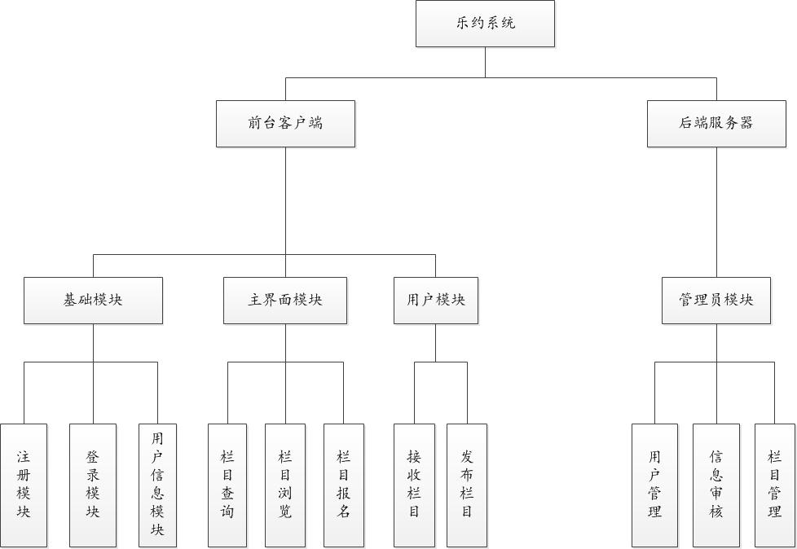

2.3目标
“一对一”模式下：
乐约用户可以随时在移动设备上查看活动信息，并可以进行相关操作。
乐约管理员可以实时查看并处理活动信息和用户对相关活动的处理信息。
“一对多”模式下：
实现活动信息共享，用户可以实时查看更新的活动信息，管理员实时对系统用户数据进行管理。
2.4用户特点
用户人群有两类：乐约用户和管理员。
用户：注册账号，登录账号进行对活动信息的操作
管理员：系统的维护和对用户数据的管理和操作。
2.5运行环境
客户端：（1）ios7.0以上
（2）Android 4.0以上
服务器端：操作系统：windows 2007以上版本
可利用的信息资源：互联网信息
2.6条件、假定和约束
（1）Android手机ios手机都可使用本App
（2）所建议的系统的运行寿命的最小值为3年
（3）后台服务器只提供硬件服务器，软件没有预算
（4）开发期限（待考虑）
3.详细需求描述
3.1功能需求
- 普通用户
(A)普通用户登录
1、需求名称：普通用户注册
2、简要描述：任何运行乐约系统的用户都需要进行登录。登录时用户需要输入用户账号名和密码，若是用户没有账号，需要点击注册按钮注册账号。
3、主要参与者：乐约 系统普通用户
4、步骤描述：
序号 | 入口条件 | 操作 | 出口条件
1 | - 乐约系统服务器已经打开  - 用户已经只能装并且运行乐约系统 | 进入注册界面，填写注册信息进行注册 | - 用户成功注册  - 用户注册失败
2 | 用户注册失败 | 返回步骤1
5、用例描述：
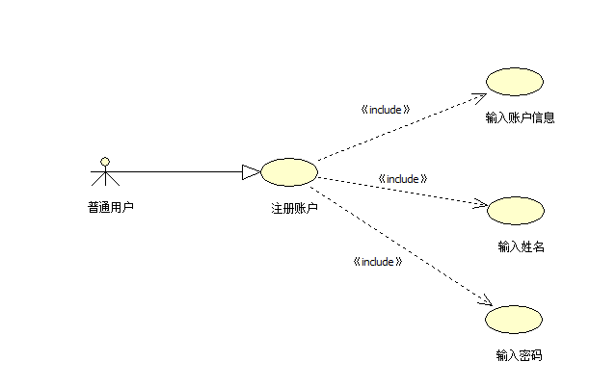
6、优先级：重要.

（B）普通用户登录
1、需求名称：普通用户登录。
2、简要描述：任何运行乐约系统的用户都需要登录。
3、主要参与者：乐约系统普通用户。
4、步骤描述：
序号 | 入口条件 | 操作 | 出口条件
1 | （1）乐约系统服务器已经打开  （2）用户已经只能装并且运行乐约系统 | 进入登入界面，填写登录信息 | （1）用户成功登录  （2）用户登录失败
2 | 用户登录失败 | 返回步骤1
5、用例描述：
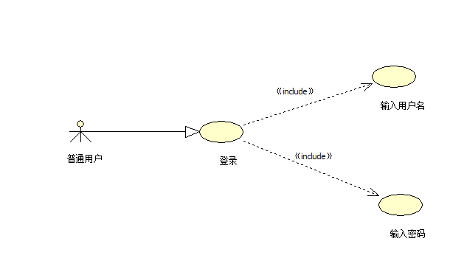
6、优先级：重要.

（C）查看栏目信息
1、需求名称：查看栏目信息。
2、简要描述：查看栏目是乐约系统最基本的功能，乐约系统提供栏目中的活动，用户可以查看相关栏目的简介和活动的简介，发起人、时间、地点以供用户选择。
3、主要参与者：乐约系统普通用户。
4、步骤描述：
序号 | 入口条件 | 操作 | 出口条件
1 | 用户成功登录系统 | 点击相关操作进入栏目查询界面 | 用户进入栏目查询界面
2 | 用户进入栏目查询界面 | 点击查看相关活动信息 | （1）用户成功登录  （2）用户登录失败
5、用例描述：
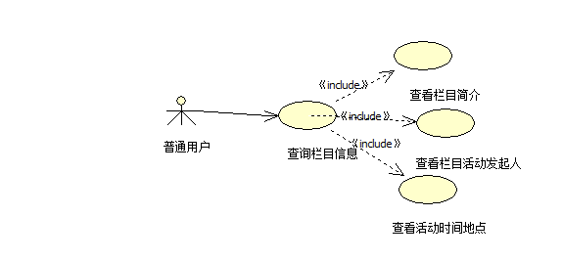
6、优先级：重要.
（D）信息聊天
1、需求名称：用户信息聊天。
2、简要描述：运行乐约系统的用户登录系统后。用户查询活动，若是用户需要具体联系信息，则进行信息聊天。
3、主要参与者：乐约系统普通用户。
4、步骤描述：
序号 | 入口条件 | 操作 | 出口条件
1 | 用户成功登陆系统 | 点击相关操作进入主界面，具体联系，然后聊天。 | 用户完成聊天
5、用例描述：
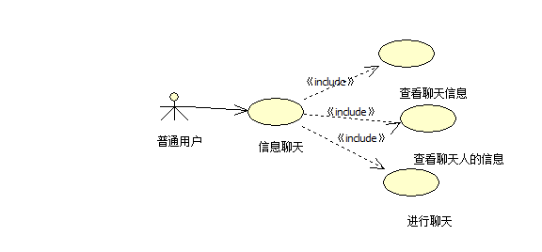
6、优先级：重要.
（E）查看官方推荐活动信息
1、需求名称：查看官方推荐活动信息。
2、简要描述：运行乐约系统的用户登录系统后。用户可以查看今日推荐的官方推荐活动。
3、主要参与者：乐约系统普通用户。
4、步骤描述：
序号 | 入口条件 | 操作 | 出口条件
1 | 用户成功登录系统 | 点击相关操作进入主界面，查看具有特殊标识的官方推荐活动 | 用户完成查询
5、用例描述：
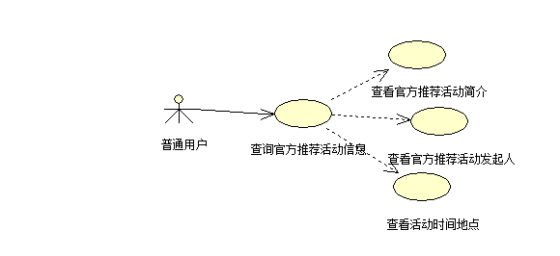
6、优先级：重要.
（F）修改密码
1、需求名称：修改密码。
2、简要描述：任何运行乐约系统的用户都可以进行修改密码。
3、主要参与者：乐约系统用户。
4、步骤描述：
序号 | 入口条件 | 操作 | 出口条件
1 | 用户已经登录系统 | - 找到要修改的用户名，然后修改该账号的密码  - 输入账号新密码 | 用户密码已经修改完成
5、用例描述：
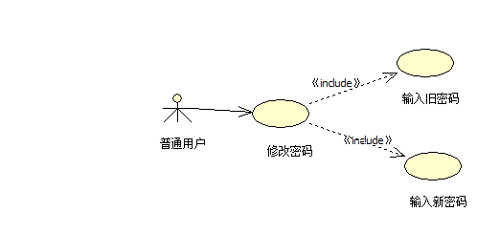
6、优先级：重要.
（G）查看乐约授权者用户信息
1、需求名称：查看乐约授权者用户信息。
2、简要描述：运行乐约系统的用户登录系统后，用户可以查看乐约授权者用户信息。
3、主要参与者：乐约系统普通用户。
4、步骤描述：
序号 | 入口条件 | 操作 | 出口条件
1 | 用户成功登录系统 | 点击相关操作进入用户界面面，查看乐约授权者用户信息 | 用户完成查询
5、用例描述：
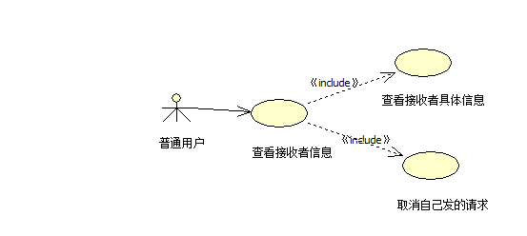
6、优先级：重要.
- 管理员
(A)管理员登录
1、需求名称：管理员登录。
2、简要描述：任何运行乐约系统的管路员都需要登录。
3、主要参与者：乐约系统管理员。
4、步骤描述：
序号 | 入口条件 | 操作 | 出口条件
1 | （1）乐约系统服务器已经打开  （2）管理员登录系统界面 | 进入登入界面，填写登录信息 | （1）管理员成功登录  （2）管理员登录失败
2 | 管理员登录失败 | 返回步骤1
5、用例描述：
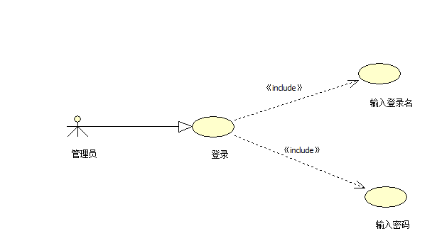
6、优先级：重要.
（B）管理员修改密码
1、需求名称：管理员修改密码。
2、简要描述：任何运行乐约系统的管路员都可以进行修改密码。
3、主要参与者：乐约系统管理员。
4、步骤描述：
序号 | 入口条件 | 操作 | 出口条件
1 | 管理员已经登录系统 | （1）找到要修改的用户名，然后修改该账号的密码  （2）输入账号新密码 | - 管理员登录成功  - 管理员登录失败
5、用例描述
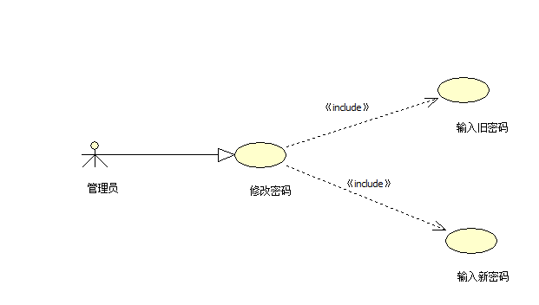
6、优先级：重要.
（C）消息管理
1、需求名称：消息管理。
2、简要描述：管理员可以查看，修改，查询，添加，删除消息。
3、主要参与者：乐约系统管理员。
4、步骤描述：
序号 | 入口条件 | 操作 | 出口条件
1 | 管理员已经登录系统 | 查看、修改、查询、添加、删除消息 | - 管理员登录成功  - 管理员登录失败
5、用例描述：
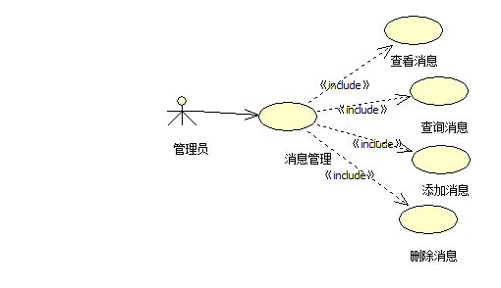
6、优先级：重要.
（D）特色活动管理
1、需求名称：特色活动管理。
2、简要描述：管理员可以查看，修改，查询，添加，删除特色活动。
3、主要参与者：乐约系统管理员。
4、步骤描述：
序号 | 入口条件 | 操作 | 出口条件
1 | 管理员已经登录系统 | 查看、修改、查询、添加、删除特色活动 | （1）管理员登录成功  （2）管理员登录失败
5、用例描述：
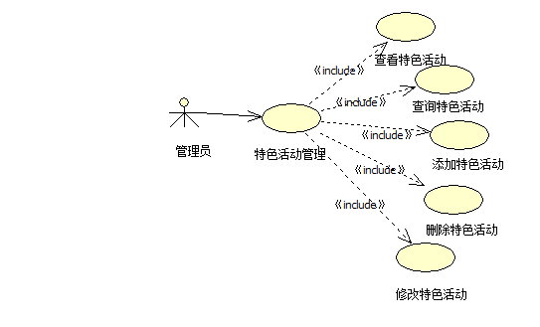
6、优先级：重要.
（E）活动信息管理
1、需求名称：活动信息管理。
2、简要描述：管理员可以查看，修改，查询，添加，删除活动信息。
3、主要参与者：乐约系统管理员。
4、步骤描述：
5、用例描述：
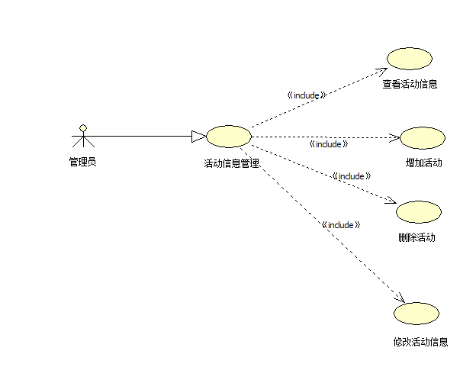
6、优先级：重要.
（F）查看活动信息
1、需求名称：查看活动信息。
2、简要描述：管理员查看栏目中所有活动信息，包括活动的简介，发起人、时间、地点。
3、主要参与者：乐约系统管理员。
4、步骤描述：
序号 | 入口条件 | 操作 | 出口条件
1 | 管理员登录系统 | 进入活动信息管理功能区，点击查看所有活动信息
5、用例描述：
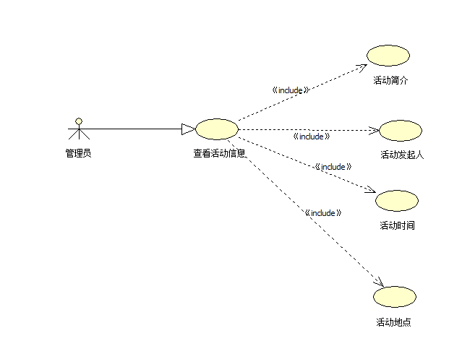
6、优先级：重要.
（G）增加活动
1、需求名称：增加活动。
2、简要描述：如果有新添的活动时，管理员可以把新的活动添加到栏目里。
3、主要参与者：乐约系统管理员。
4、步骤描述：
序号 | 入口条件 | 操作 | 出口条件
1 | 管理员登录系统 | 进入活动信息管理功能区，点击增加活动信息
5、用例描述：
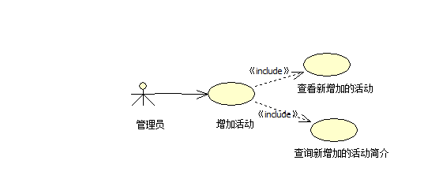
（H）删除活动
1、需求名称：删除活动。
2、简要描述：任何登录乐约的用户和管理员都可以删除自己已经发布的活动。
3、主要参与者：乐约用户和管理员。
4、用例描述：
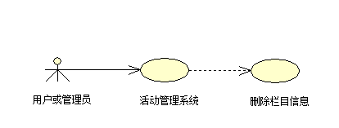
5、优先级：重要。
（I）修改栏目信息：
1、需求名称：修改栏目信息。
2、简要描述：登陆乐约的用户和管理员并且发布了信息，需要修改的可以修改已发布的信息。
3、主要参与者：乐约用户和管理员。
4、用例描述：
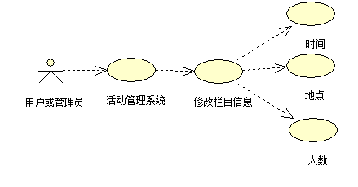
5、优先级：重要.
（J）数据库维护：
1、需求名称：数据库的维护。
2、简要描述：随着客户的增加，以及数据的增加，我们后台的工作人员会对数据库进行维护和升级。
3、主要参与者：乐约后台工作人员。
4、用例描述：
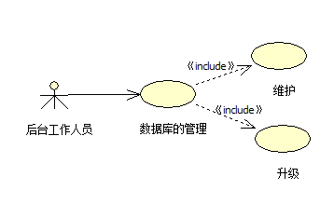
5、优先级：重要.
3.2性能需求
（1）精度
相约一起出去运动等，系统提示成功，而对方并没有接收到的概率不超过0.1%。
--优先级：普通。
（2）时间特性要求
（A）前台客户端
要求登录时间不超过0.5s，发布需求或者接收其它好友的系统响应时间不超过1s.其它系统操作的时间不超过1s.
（B）后台服务器
要求管理操作保持流畅，用户发布需求后需要在5s内看见用户发布的信息。
--优先级：普通。
（3）并发性
要求可以同时100人同时在线发布信息。（随着系统的升级会增加在线同时发布信息人数）
--优先级：普通。
（4）故障处理需求
服务器若出现报错，死机等特殊错误可以在3分钟内完成自动恢复。
系统出错率低于0.1%。
3.3约束
无
3.4质量属性
易用性与可用性：
- 乐约系统客户端要求符合大众操作的习惯，与网上其他的Android系统App操作方式保持基本一致。
- 系统维护期间应保证系统能正常工作
——优先级：普通
3.5运行环境需求
（1）设备需求
前台客户端运行在环境Android4.0或iOS7.0以上版本的移动设备上
服务器可以运行在常规的桌面机上，需要配置JDK、Tomcat服务器、MySQL数据库
——优先级：普通
（2）支持软件
客户端支持Android4.0或iOS7.0以上版本
服务器支持Windows 2000 Server或更新版本；Linux系统
本系统支持的数据库：MySQL Server5.4或更新版本
本系统的开发工具：myEclipse 2014（服务器端），Eclipse+JDK+SDK+ADT（客户端）
——优先级：普通
- 接口需求
无
- 控制需求
人工控制软件，无其他特殊的控制信号
3.6其他需求
（1）输入输出需求
软件对数据的输入均进行数据有效性检查，出了明确指明的打印输出外，冲系统不考虑打印输出
——优先级：普通
（2）数据管理能力需求
数据库方面关于菜单、订单、用户的表信息可以定时备份。
（3）故障处理需求
在输入不符合定义格式的数据时，软件应出现提示信息，而不是死机或删除已经输入的信息，然后再弹出输入界面重新开始。
在服务器端没有相应客户端的操作时需要提示用户，在必要时可以自动重启服务器。
——优先级：普通
（4）界面需求
前台客户端用户登录、注册的界面简约、时尚；
乐约主界面美观，功能模块清晰有条理。
——优先级：次要
（5）其他专门需求
无
附录：需求确认
需求评审报告摘要
需求文档 | 名称：乐约需求文档，  标识符：  版本：1.0  作者：乐约团队  完成日期，  ···
需求评审报告 | 名称：乐约需求文档，  标识符：  评审日期，  ···
评审结论 | [√]工作成果合格，“无需修改”或者“需要轻微修改但不必再审核”  [ ]工作成果基本合格，需要做少量的修改，之后通过审核即可  [ ]工作成果不合格，需要做出比较大的修改，之后必须重新对其评审
评审意见 | 合格
评审小组成员 | 史荟、沈闯、沈立升、唐师思、吴跟强、武赏

实验项目名称： 系统分析与设计 实验学时： 4学时
同组学生姓名：史荟、沈闯、沈立升、唐师思、吴跟强、武赏 实验地点： 1216
实验日期： 2016年11月17日 实验成绩：
批改教师： 洪蕾 批改时间：
乐约APP
——系统详细设计

1.系统总体设计

1.1设计思路与方案
如今是一个移动互联时代，大多数在校大学生都拥有手机。因此，为了适应手机端使用，需开发一款基于安卓平台的app。
本系统主要有四大模块:安全设置、用户管理、业务管理、系统设置。详细功能如下：
1、安全设置：初始化设置、密码设置、权限设置；
2、用户管理：用户类型、用户信息、同伴查询；
3、业务管理：预定信息、聊天信息、线下有约信息、操作员信息；
4、系统设置：退出系统、数据备份、数据还原。

1.2 设计方案的论证
1.2.1 服务器架构的选择
为了节省开支，后台服务器系统采用Linux，由同组人员开发。
1.2.2 数据库的选择
现有数据库SQLite、Access、MySql、SqlServer和Oracle等
由于本项目属于小型项目，使用大型数据库（Oracle，SqlServer）开发会导致，开发难度加大，项目负重变大。因此，MySql比较适用本项目。
分析所得，本项目采用SQLServer2005，并采用用户界面软件Navicat.进行项目开发。
1.2.3 前台运行环境的选择
为了模拟服务器环境，前台开发时使用wampmanage进行服务器模拟，从而更真实地进行调试。

1.3 系统总体设计
本节从应用的架构角度重点讲解了系统的总体设计目标、app的总体架构以及功能模块设计等。

1.3.1 总体设计目标
1.在大部分安卓手机端上使用乐约app成功进行访问。
2.用户能方便快捷的找到相应活动。
3.用户能查看双方位置，方便线下开展活动。
4.用户能通过在线交流，方便活动的确定。

1.3.2 总体架构
前端：Bootstrap框架、HTML5+CSS3、JavaScript、Ajax
后台：Struts2框架、hibernate框架、spring框架
设计模式：拟采用单例模式、适配器和外观模式
算法：AES加密算法、MD5加密算法、路径规划算法
本app的与后台服务器进行数据交互，实现用户信息和活动信息的动态获取、更新。如图2.3.1所示
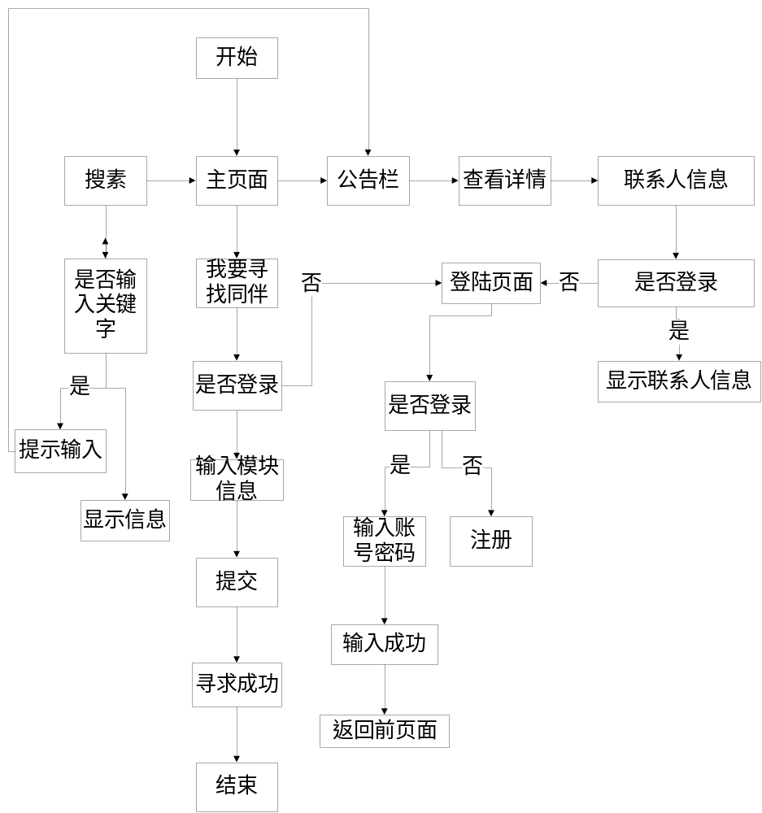

2.系统详细设计

2.1系统的详细功能描述
2.1.1注册功能
注册功能讲述了新用户获取账号密码的操作流程，见表3.1。
表3.1注册功能表
功能名称 |  | 注册 |  | 功能编号 | 3.1.1
功能描述 |  | 进入app，输入注册信息请求后台获取验证
操作流程：  1、进入app  2、点击注册按钮  3、移动端出现注册页面  4、输入相应信息请求服务器  4.1 若注册成功显示“注册成功”并跳转首页  4.2 若注册失败提示导致失败的信息 |  |  | 业务流程：  1、用户点击注册出现注册页面  2、用户输入手机号/邮箱点击发送验证码  3、收到验证码后输入  4、后台验证注册信息并返回验证信息 |  |  | 流程图：  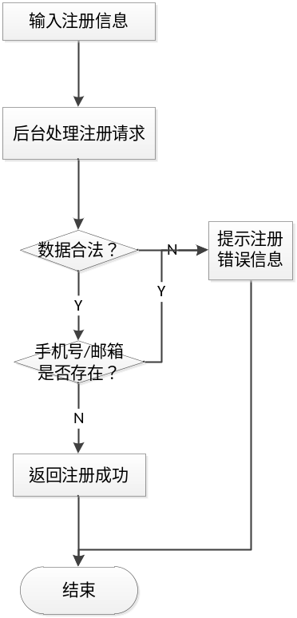
页面输入 | 必须输入：手机号/邮箱、密码和手机验证码
页面输出 | 成功、失败提示
查询条件 | 无
方法描述 | 后台根据手机号和验证码，查找数据库是否对应，并返回给前台信息。
数据库表 | 用户表
表字段 | 手机号/邮箱、密码
对表操作 | 后台根据用户输入的手机号/邮箱和密码，从用户表中验证对应信息是否存在，并返回给app验证信息。
例外说明 | 无

2.1.2登录功能
登录功能讲述了已有账号密码的用户登录app的操作流程，见表3.2。
表3.2登录功能表
功能名称 |  | 登录 |  | 功能编号 | 3.1.2
功能描述 |  | 进入网站，输入个人账号密码信息向后台发出请求，并进行验证。
操作流程：  1、进入app  2、点击登录按钮  3、移动端出现登录页面  4、输入账号密码向服务器发出请求  4.1 如果登录成功测跳转首页。并在右上角显示当前登录用户的昵称  4.2 如果登录失败，出现提示框，显示失败信息 |  |  | 业务流程：  1、用户点击登录按钮出现登录界面  2、用户输入手机号/邮箱点击发送验证码  3、收到验证码后输入  4、后台验证登录信息并通过提示框，显示返回的验证结果信息 |  |  | 流程图：  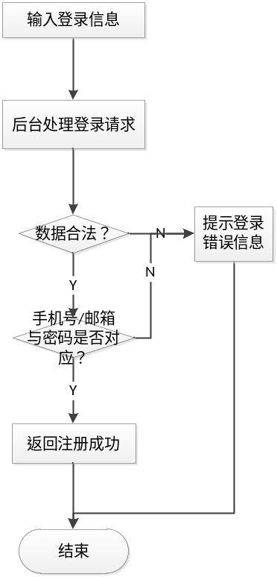
页面输入 | 必须输入：手机号/邮箱、密码和手机验证码
页面输出 | 成功、失败提示
查询条件 | 无
方法描述 | 后台根据手机号/邮箱与密码，查找数据库是否对应，并返回给前台信息。
数据库表 | 用户表
表字段 | 手机号/邮箱、密码
对表操作 | 后台根据用户输入的手机号/邮箱和密码，从用户表中验证对应信息是否存在，并返回给网页端验证信息。
例外说明 | 无

2.3栏目的增加、删除、修改、查询功能
栏目的增加、删除、修改、查询功能讲述了管理员在登录情况下对栏目操作的的流程，见表2.3。
表2.3栏目的增加、删除、修改、查询功能表
功能名称 |  | 栏目的增加 |  | 功能编号 | 2.3
功能描述 |  | 进入首页，点击栏目增加权限
操作流程：  1、进入首页  2、选择栏目增加  3.1如果管理员未登录，提示用户登录  3.2如果已登录，出现一个新的空框栏目，管理员将栏目加入其中。 |  |  | 业务流程：  1、管理员点击栏目增加按钮  2、后台收到请求信息，并返回用管理员一个新的栏目框 |  |  | 流程图：  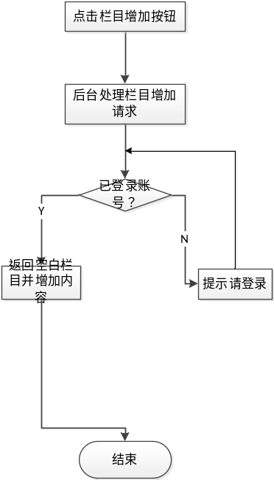
页面输入 | 栏目的增加
页面输出 | 返回一个空白的栏目框
查询条件 | 无
方法描述 | 后台根据登录状态，返回给前台相应的页面信息。
数据库表 | 栏目信息表
表字段 | 栏目点击数，评论数与创建时间
对表操作 | 后台根据前台的用户已登录已否，从数据库中取出信息，并返回给前台。
例外说明 | 网络较差时，新增加的栏目会加载缓慢

功能名称 |  | 栏目的删除 |  | 功能编号 | 2.3
功能描述 |  | 进入首页，点击栏目删除权限
操作流程：  1、进入首页  2、选择栏目删除  3.1如果管理员未登录，提示用户登录  3.2如果已登录，出现所有的栏目，然后管理员选中需要删除的栏目，进行删除 |  |  | 业务流程：  1、管理员点击栏目删除按钮  2、后台收到请求信息，并返回用管理员所有的栏目信息 |  |  | 流程图：  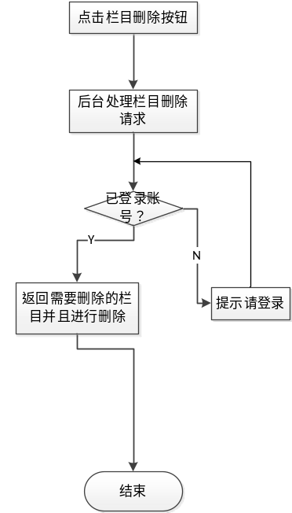
页面输入 | 栏目的删除
页面输出 | 返回所有的栏目信息
查询条件 | 无
方法描述 | 后台根据登录状态，返回给前台相应的页面信息。
数据库表 | 栏目信息表
表字段 | 栏目点击数，评论数与创建时间
对表操作 | 后台根据前台的管理员已登录已否，从数据库中取出信息，并返回给前台。
例外说明 | 无

功能名称 |  | 栏目的修改 |  | 功能编号 | 2.3
功能描述 |  | 进入首页，点击栏目修改权限
操作流程：  1、进入首页  2、选择栏目修改  3.1如果管理员未登录，提示用户登录  3.2如果已登录，出现所有的栏目，然后管理员选中需要修改的栏目。进行栏目内容的修改 |  |  | 业务流程：  1、管理员点击栏目修改按钮  2、后台收到请求信息，并返回用管理员需要修改的栏目 |  |  | 流程图：  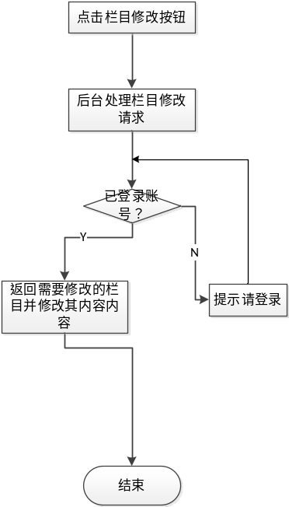
页面输入 | 栏目的修改，栏目的信息，时间地点
页面输出 | 成功、失败提示
查询条件 | 无
方法描述 | 后台根据输入的修改信息，返回给前台处理结果。
数据库表 | 栏目信息表
表字段 | 栏目点击数，评论数与创建时间
对表操作 | 后台根据前台的管理员已登录已否，从数据库中取出信息，并返回给前台。
例外说明 | 网络较差时，修改的栏目不会立即执行，要先刷新一下

功能名称 |  | 栏目的查询 |  | 功能编号 | 2.3
功能描述 |  | 进入首页，点击栏目查询权限
操作流程：  1、进入首页  2、选择栏目查询  3.1如果管理员未登录，提示用户登录  3.2如果已登录，管理员根据栏目的名称等信息进行查询 |  |  | 业务流程：  1、管理员点击栏目查询按钮  2、后台收到请求信息，并返回用管理员查询栏目的信息 |  |  | 流程图：  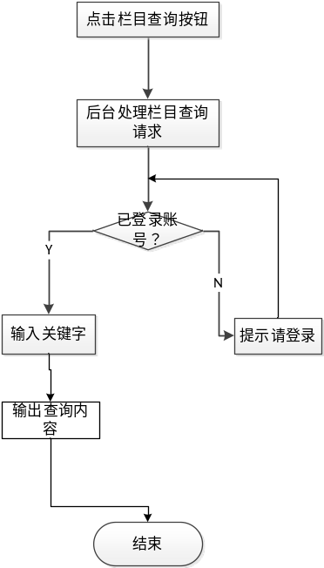
页面输入 | 栏目的查询，栏目的名称，时间，地点
页面输出 | 栏目的信息
查询条件 | 无
方法描述 | 后台根据查询的关键词，返回给前台该栏目的相关信息。
数据库表 | 栏目信息表
表字段 | 栏目点击数，评论数与创建时间
对表操作 | 后台根据前台的管理员已登录已否，从数据库中取出查询的信息，并返回给前台。
例外说明 | 无

2.4官方推荐活动的增加、删除、修改、查询功能
官方推荐活动的增加、删除、修改、查询功能讲述了管理员在登录情况下对官方推荐活动操作流程，见表2.4。
表2.4官方推荐活动的增加、删除、修改、查询功能表
功能名称 |  | 官方推荐活动的增加 |  | 功能编号 | 2.4
功能描述 |  | 进入首页，点击官方推荐活动的增加权限
操作流程：  1、进入首页  2、选择官方推荐活动的增加  3.1如果管理员未登录，提示用户登录  3.2如果已登录，出现一个新的空框，管理员将官方推荐活动的内容写入其中。 |  |  | 业务流程：  1、管理员点击官方推荐活动增加按钮  2、后台收到请求信息，并返回用管理员一个空白内容框 |  |  | 流程图：  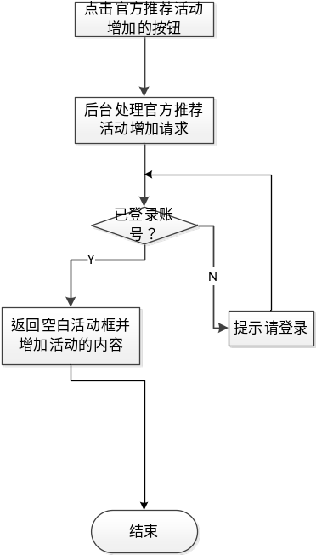
页面输入 | 官方推荐活动的增加
页面输出 | 返回一个空白的活动框
查询条件 | 无
方法描述 | 后台根据登录状态，返回给前台相应的页面信息。
数据库表 | 官方推荐活动信息表
表字段 | 官方推荐活动的点击数，评论数与创建时间
对表操作 | 后台根据前台的用户已登录已否，从数据库中取出官方推荐活动的信息，并返回给前台。
例外说明 | 网络较差时，新增加官方推荐活动会加载缓慢

功能名称 |  | 官方推荐活动的删除 |  | 功能编号 | 2.4
功能描述 |  | 进入首页，点击官方推荐活动删除权限
操作流程：  1、进入首页  2、选择官方推荐活动删除  3.1如果管理员未登录，提示用户登录  3.2如果已登录，出现所有的栏目，然后管理员选中需要删除的官方推荐活动，进行删除 |  |  | 业务流程：  1、管理员点击官方推荐活动删除按钮  2、后台收到请求信息，并返回用管理员所有的栏目信息 |  |  | 流程图：  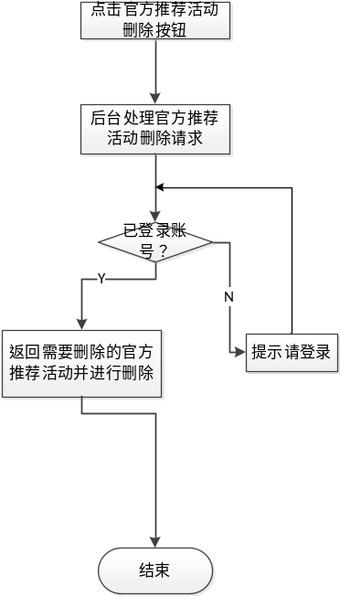
页面输入 | 官方推荐活动的删除
页面输出 | 删除成功；删除失败
查询条件 | 无
方法描述 | 后台根据登录状态，返回给前台相应的页面信息。
数据库表 | 官方推荐活动信息表
表字段 | 官方推荐活动点击数，评论数与创建时间
对表操作 | 后台根据前台的管理员已登录已否，从数据库中取出官方推荐活动信息，并返回给前台。
例外说明 | 无

功能名称 |  | 官方推荐活动的修改 |  | 功能编号 | 2.4
功能描述 |  | 进入首页，点击官方推荐活动修改权限
操作流程：  1、进入首页  2、选择官方推荐活动修改  3.1如果管理员未登录，提示用户登录  3.2如果已登录，出现所有的栏目，然后管理员选中需要修改的官方的推荐活动，进行官方推荐活动内容的修改 |  |  | 业务流程：  1、管理员点击官方推荐修改按钮  2、后台收到请求信息，并返回用管理员需要修改的官方推荐活动 |  |  | 流程图：  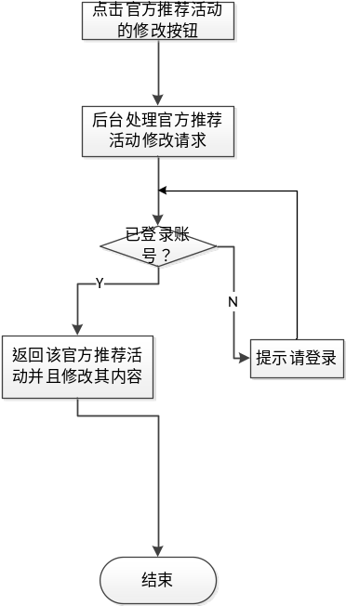
页面输入 | 栏目的修改，栏目的信息，时间地点
页面输出 | 成功、失败提示
查询条件 | 无
方法描述 | 后台根据输入的修改信息，返回给前台处理结果。
数据库表 | 官方推荐活动信息表
表字段 | 官方推荐活动点击数，评论数与创建时间
对表操作 | 后台根据前台的管理员已登录已否，从数据库中取出官方推荐活动信息，并返回给前台。
例外说明 | 无

功能名称 |  | 官方推荐活动的查询 |  | 功能编号 | 2.4
功能描述 |  | 进入首页，点击官方推荐活动查询权限
操作流程：  1、进入首页  2、选择官方推荐活动查询  3.1如果管理员未登录，提示用户登录  3.2如果已登录，管理员根据官方推荐活动的名称等信息进行查询 |  |  | 业务流程：  1、管理员点击官方推荐活动查询按钮  2、后台收到请求信息，并返回用管理员查询官方推荐活动的信息 |  |  | 流程图：  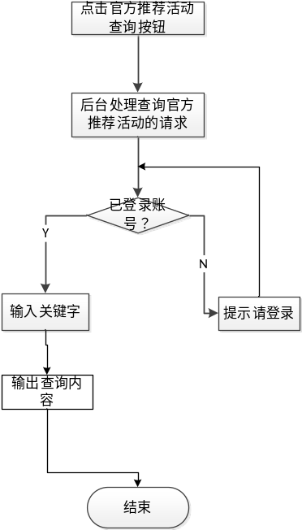
页面输入 | 官方推荐活动的查询，官方推荐活动的名称，时间，地点
页面输出 | 官方推荐活动的信息
查询条件 | 无
方法描述 | 后台根据查询的关键词，返回给前台该官方推荐活动的相关信息。
数据库表 | 栏目信息表
表字段 | 栏目点击数，评论数与创建时间
对表操作 | 后台根据前台的管理员已登录已否，从数据库中取出查询的信息，并返回给前台。
例外说明 | 无

2.5线下活动的增加、删除、修改、查询功能
线下活动的增加、删除、修改、查询功能讲述了管理员在登录情况下对线下活动操作的流程，见表2.5。
表2.5线下活动的增加、删除、修改、查询功能表
功能名称 |  | 线下活动的增加 |  | 功能编号 | 2.5
功能描述 |  | 进入首页，点击线下活动的增加权限
操作流程：  1、进入首页  2、选择线下活动的增加  3.1如果管理员未登录，提示用户登录  3.2如果已登录，出现一个新的空框，管理员将官线下活动的内容写入其中。 |  |  | 业务流程：  1、管理员点击线下活动增加按钮  2、后台收到请求信息，并返回用管理员一个空白线下活动内容框 |  |  | 流程图：  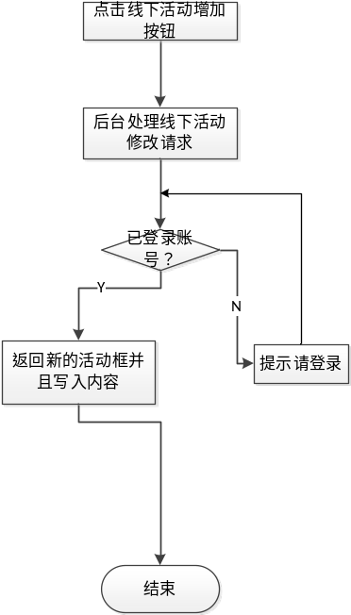
页面输入 | 线下活动的增加
页面输出 | 返回一个空白线下活动内容框
查询条件 | 无
方法描述 | 后台根据登录状态，返回给前台相应的页面信息。
数据库表 | 线下活动信息表
表字段 | 线下活动的点击数，评论数与创建时间
对表操作 | 后台根据前台的用户已登录已否，从数据库中取出线下活动的信息，并返回给前台。
例外说明 | 无

功能名称 |  | 线下活动的删除 |  | 功能编号 | 2.5
功能描述 |  | 进入首页，点击线下活动删除权限
操作流程：  1、进入首页  2、选择线下活动删除  3.1如果管理员未登录，提示用户登录  3.2如果已登录，出现所有的线下活动，然后管理员选中需要删除的线下活动，进行删除 |  |  | 业务流程：  1、管理员点击线下活动删除按钮  2、后台收到请求信息，并返回用管理员所有的线下活动信息 |  |  | 流程图：  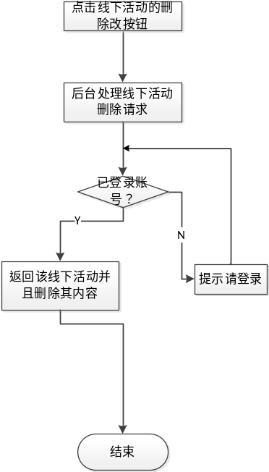
页面输入 | 线下活动的删除
页面输出 | 删除成功；删除失败
查询条件 | 无
方法描述 | 后台根据登录状态，返回给前台相应的页面信息。
数据库表 | 线下活动信息表
表字段 | 线下活动点击数，评论数与创建时间
对表操作 | 后台根据前台的管理员已登录已否，从数据库中取出线下活动信息，并返回给前台。
例外说明 | 无

功能名称 |  | 线下活动的修改 |  | 功能编号 | 2.5
功能描述 |  | 进入首页，点击线下活动修改权限
操作流程：  1、进入首页  2、选择线下活动修改  3.1如果管理员未登录，提示用户登录  3.2如果已登录，出现所有的线下活动，然后管理员选中需要修改的线下活动，进行线下活动内容的修改 |  |  | 业务流程：  1、管理员点击线下活动修改按钮  2、后台收到请求信息，并返回用管理员需要修改的线下活动 |  |  | 流程图：  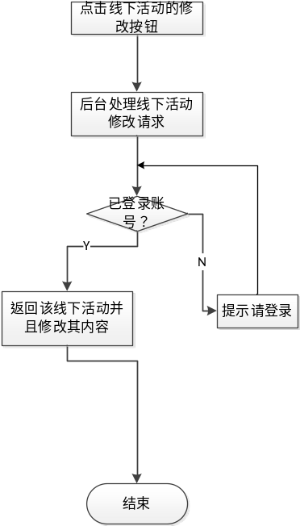
页面输入 | 线下活动的修改，栏目的信息，时间地点
页面输出 | 成功、失败提示
查询条件 | 无
方法描述 | 后台根据输入的修改信息，返回给前台处理结果。
数据库表 | 线下活动信息表
表字段 | 线下活动点击数，评论数与创建时间
对表操作 | 后台根据前台的管理员已登录已否，从数据库中取出线下活动信息，并返回给前台。
例外说明 | 无

功能名称 |  | 线下活动的查询 |  | 功能编号 | 2.5
功能描述 |  | 进入首页，点击线下活动查询权限
操作流程：  1、进入首页  2、选择官方推荐活动查询  3.1如果管理员未登录，提示用户登录  3.2如果已登录，管理员根据线下活动的名称等信息进行查询 |  |  | 业务流程：  1、管理员点击线下活动查询按钮  2、后台收到请求信息，并返回用管理员查询线下活动的信息 |  |  | 流程图：  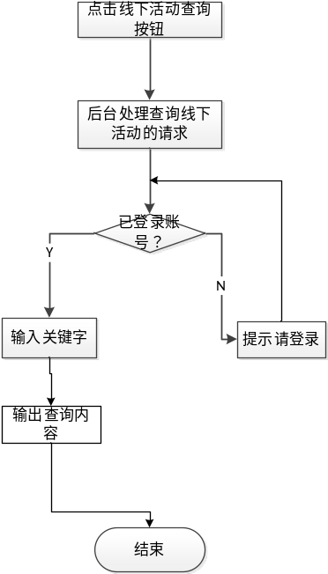
页面输入 | 线下活动的查询，官方推荐活动的名称，时间，地点
页面输出 | 线下活动的信息
查询条件 | 无
方法描述 | 后台根据查询的关键词，返回给前台该线下活动的相关信息。
数据库表 | 线下活动信息表
表字段 | 线下活动点击数，评论数与创建时间
对表操作 | 后台根据前台的管理员已登录已否，从数据库中取出查询的信息，并返回给前台。
例外说明 | 无

2.6线上聊天功能
线上聊天功能讲述了用户与发布者进行实时聊天的操作流程，见表2.6。
表2.6 聊天功能表
功能名称 |  | 线上聊天 |  | 功能编号 | 2.6
功能描述 |  | 用户双方进行实时聊天。
操作流程：  1、用户在个人中心点击联系发布者或者在收到消息提示后进入聊天页面  2、用户一输入文字，点击发送，用户二收到，用户二输入文字，点击发送，用户一收到 |  |  | 业务流程：  1、用户输入聊天信息。  2、后台处理信息后返回给对方用户。 |  |  | 流程图：  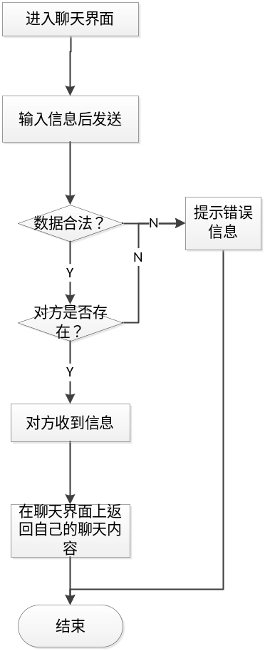
页面输入 | 文字，表情
页面输出 | 成功、失败提示
查询条件 | 无
方法描述 | 后台根据用户输入信息和对应的用户，进行验证，返回发送给对应用户。
数据库表 | 用户表
表字段 | 用户id
对表操作 | 后台验证双方用户后，向后台返回验证信息
例外说明 | 当聊天服务器崩溃时，双方聊天功能将丧失

2.7分享功能
分享功能讲述了用户对活动信息进行提供给他人的操作流程，见表2.7。
表2.7分享功能表
功能名称 |  | 分享 |  | 功能编号 | 2.7
功能描述 |  | 进入分享界面，进行活动信息分享
操作流程：  1、在活动详情页面点击我要分享按钮  2、进入分享界面  3、点击分享按钮  4.1、如果分享成功，返回“分享成功，是否停留在此页面”  4.2、如果分享失败，返回导致失败的错误信息 |  |  | 业务流程：  1、用户在活动详请页面中点击分享按钮  2、后台收到请求，生成活动信息，返回活动信息或错误信息给前台， |  |  | 流程图：  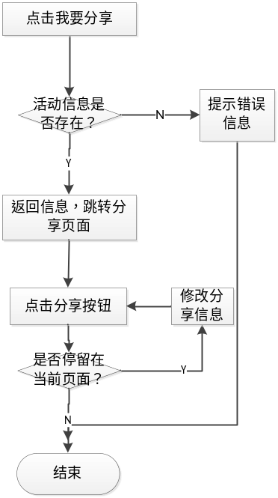
页面输入 | 可以添加：分享内容
页面输出 | 后台处理结果
查询条件 | 无
方法描述 | 后台通过前台返回的活动信息生成分享地址，供用户复制到其他平台
数据库表 | 活动信息表，活动用户表
表字段 | 活动用户昵称，活动名称，创建时间
对表操作 | 后台根据获取的活动id，从数据库中查询相应信息生成带有信息的网站地址，返回给前台。
例外说明 | 少数低版本浏览器不支持一键复制，需要用户手动复制分享信息

2.8发布功能
发布功能讲述了用户发布对活动的供求信息的操作流程，见表2.8。
表2.8发布功能表
功能名称 |  | 发布 |  | 功能编号 | 2.8
功能描述 |  | 用户发布活动供求信息。
操作流程：  1、在导航栏点击发布活动  2、进入发布页面后，输入时间、地点、人数要求活动类别  3、点击发布  4.1 如果发布成功则提示发布成功，自动跳转活动列表页面。  4.2 如果发布失败，出现提示框，显示失败信息 |  |  | 业务流程：  1、用户点击发布活动按钮出现发布界面  2、用户输入相应信息后发布  3、后台处理发布信息并通过提示框，显示返回的处理结果信息 |  |  | 流程图：  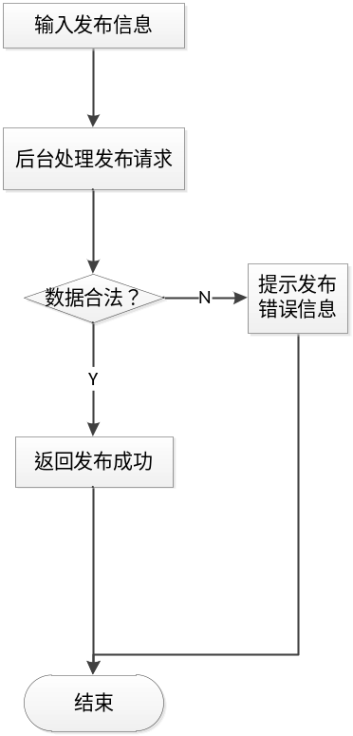
页面输入 | 必须输入：时间、地点、人数要求活动类别
页面输出 | 成功、失败提示
查询条件 | 无
方法描述 | 后台根据用户输入的信息，判断是否有不法字符，向前台返回处理结果。
数据库表 | 活动信息表
表字段 | 活动名称、活动时间、活动地点、人数要求、类别、活动用户id，创建时间
对表操作 | 后台根据用户输入的发布信息，处理后存入活动信息表，并返回给网页端操作结果。
例外说明 | 无

2.9修改个人信息功能
修改个人信息功能讲述了用户对个人信息进行修改的操作流程，见表2.9。
表2.9修改个人信息功能表
功能名称 |  | 修改个人信息 |  | 功能编号 | 2.9
功能描述 |  | 用户对个人信息进行修改。
操作流程：  1、在个人中心进入个人设置  2、进入个人设置页面后，对用户头像，昵称等信息进行修改  3、点击保存修改  4.1 如果修改成功则提示修改成功，并返回登录界面。  4.2 如果修改失败，出现提示框，显示失败信息，并停留在当前页 |  |  | 业务流程：  1、用户在个人设置页面中修改个人信息，并保存。  2、后台处理修改信息并通过提示框，显示返回的处理结果。 |  |  | 流程图：  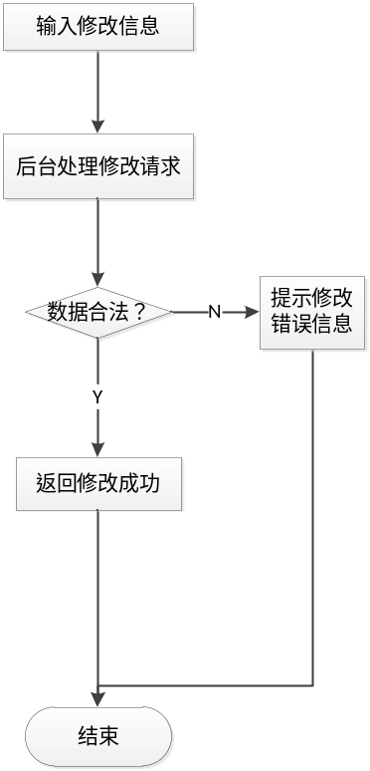
页面输入 | 可以输入：昵称，真实姓名，地址，生日，QQ身份证号，可以选择性别和头像
页面输出 | 成功、失败提示
查询条件 | 无
方法描述 | 后台根据用户输入的修改信息，判断是否有不法字符，向前台返回处理结果。
数据库表 | 活动用户表，活动用户头像表
表字段 | 昵称、真是姓名、性别、地址、生日，QQ，身份证号，头像地址，修改时间
对表操作 | 后台根据用户输入的修改信息，处理后对活动用户表，活动用户头像表中的数据进行更新，并返回给网页端操作结果。
例外说明 | 无

2.10修改密码功能
修改密码功能讲述了用户对个人密码进行修改的操作流程，见表2.10。
表2.10修改密码功能表
功能名称 |  | 修改个人信息 |  | 功能编号 | 2.10
功能描述 |  | 用户对个人信息进行修改。
操作流程：  1、进入修改密码页面后，输入，旧密码和新密码  2、获取短信验证码  3、输入短信验证码  4、点击保存修改  5.1 如果修改成功则提示修改成功，并返回登录界面。  5.2 如果修改失败，出现提示框，显示失败信息，并停留在当前页 |  |  | 业务流程：  1、用户在密码修改页面中输入新旧密码，短信验证码，进行保存。  2、后台处理修改信息并通过提示框，显示返回的处理结果。 |  |  | 流程图：  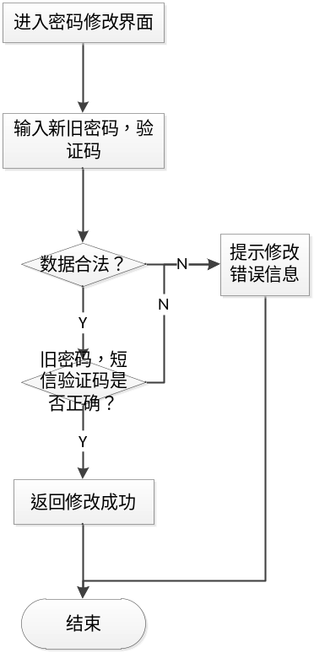
页面输入 | 必须输入：旧密码，新密码，确认密码，短信验证码
页面输出 | 成功、失败提示
查询条件 | 无
方法描述 | 后台根据用户输入的修改信息，进行验验证，向前台返回验证结果。
数据库表 | 用户表
表字段 | 手机号，邮箱，密码
对表操作 | 后台根据用户输入的旧密码，在用户表中进行验证，验证通过后将新密码更新到对应的用户信息中。
例外说明 | 无

2.11找回密码功能
找回密码功能讲述了用户对个人密码进行找回的操作流程，见表2.11。
表2.11修改密码功能表
功能名称 |  | 修改个人信息 |  | 功能编号 | 2.11
功能描述 |  | 用户对个人信息进行修改。
操作流程：  1、用户在登录界面中点击忘记密码  2、进入忘记密码页面后，输入手机号/邮箱和两遍新密码  3、获取短信验证码  4、输入短信验证码  5、点击保存修改  6.1 如果找回成功则提示修改成功，并返回登录界面。  6.2 如果找回失败，出现提示框，显示失败信息，并停留在当前页 |  |  | 业务流程：  1、用户在密码找回页面中输入手机号/邮箱，新密码，短信验证码，进行保存。  2、后台处理信息并通过提示框，显示返回的处理结果。 |  |  | 流程图：  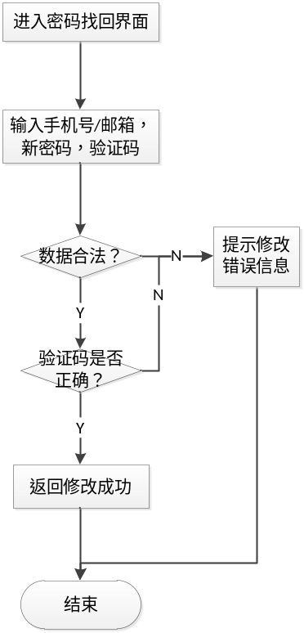
页面输入 | 必须输入：手机号/邮箱，新密码，确认密码，短信验证码
页面输出 | 成功、失败提示
查询条件 | 无
方法描述 | 后台根据用户输入的新密码和短信验证码信息，进行验证，向前台返回验证结果。
数据库表 | 用户表
表字段 | 手机号，邮箱，密码
对表操作 | 后台验证用户输入短信验证码，通过后在用户表中进行修改对应账号的信息。
例外说明 | 无

2.12 线上报名功能
线上报名功能讲述了用户与发布者进行线上报名的操作流程，见表2.12。
表2.12交易功能表
功能名称 |  | 线上报名 |  | 功能编号 | 2.12
功能描述 |  | 用户线上报名活动。
操作流程：  1、在发布者在已发布的活动界面点击加入活动  2.1如果加入成功则提示加入成功成功，并返回登录界面。  2.2 如果加入失败，出现提示框，显示失败信息，并停留在当前页 |  |  | 业务流程：  1、用户点击加入活动  2、后台处理信息并通过提示框，显示返回的处理结果 |  |  | 流程图：  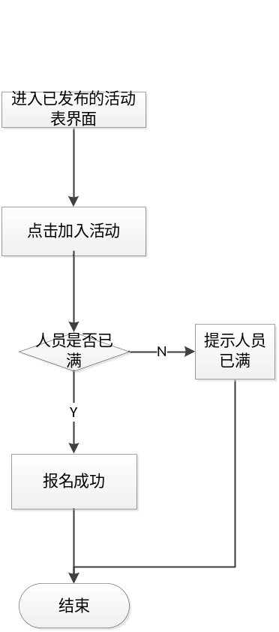
页面输入 | 无
页面输出 | 成功、失败提示
查询条件 | 无
方法描述 | 后台根据活动人数是否满员查看是否能够加入
数据库表 | 活动信息表
表字段 | 活动用户id，活动id，结束时间
对表操作 | 验证活动人数后，添加活动结束时间
例外说明

乐约APP
——用户界面说明

1. 应当遵循的界面设计规范
应当遵循简单明了、易操作、友好性的界面风格设计。

1.1 文档目的
本文档是乐约项目界面设计说明书，主要阐述了乐约项目的界面设计：登录系统界面、活动信息界面、交友平台界面等。

1.2 文档范围
1.2.1遵循的界面设计规范
1.2.2界面关系图
1.2.3主界面视图
1.2.4子界面视图
1.2.5工作流程图

1.3 读者对象
用来给开发人员参考和用户人员参看。

1.4 参考文献
[1]Shalloway Alan,James R Trott.设计模式精解[M].熊节，译.北京：清华大学出版社，2004.
[2] 张燕，洪蕾，钟睿，李慧等编著.软件工程理论与实践.北京：机械工业出版社，2012

1.5 术语与缩写解释
无

2. 界面的关系图和工作流程图

2.1登录界面关系图

图2-1 登录界面关系图

2.2活动工作流程图
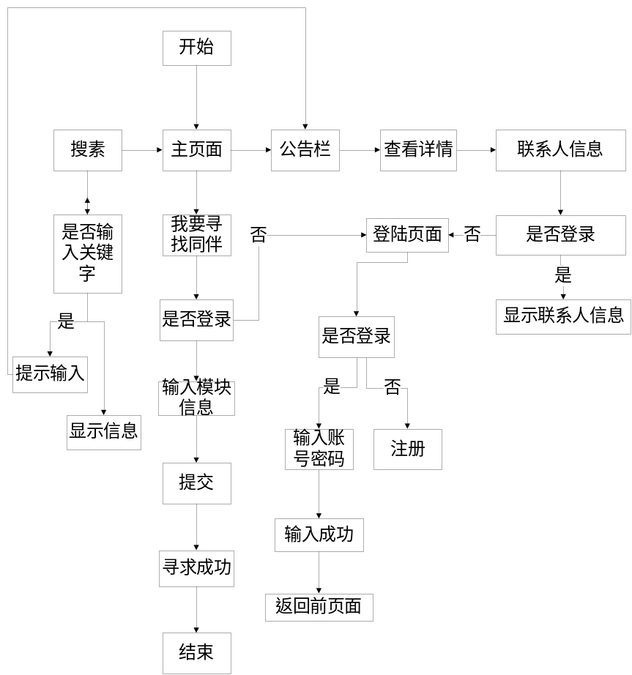
图2-2 活动工作流程图

2.3乐约界面ER图：
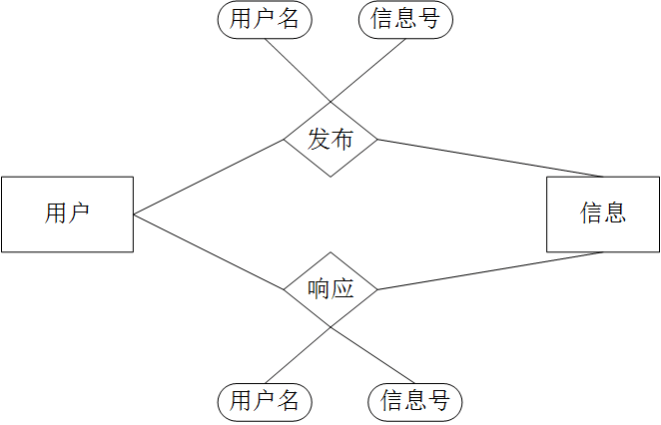
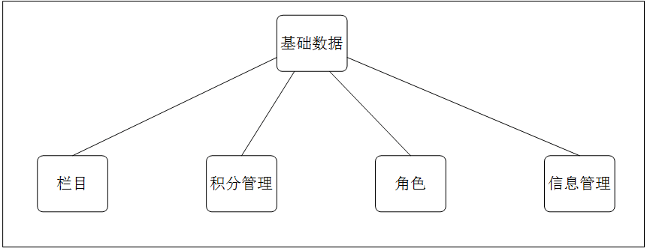

图2-3 乐约界面ER图

3. 界面设计

3.1 乐约主界面
（1）绘制首页界面的视图：
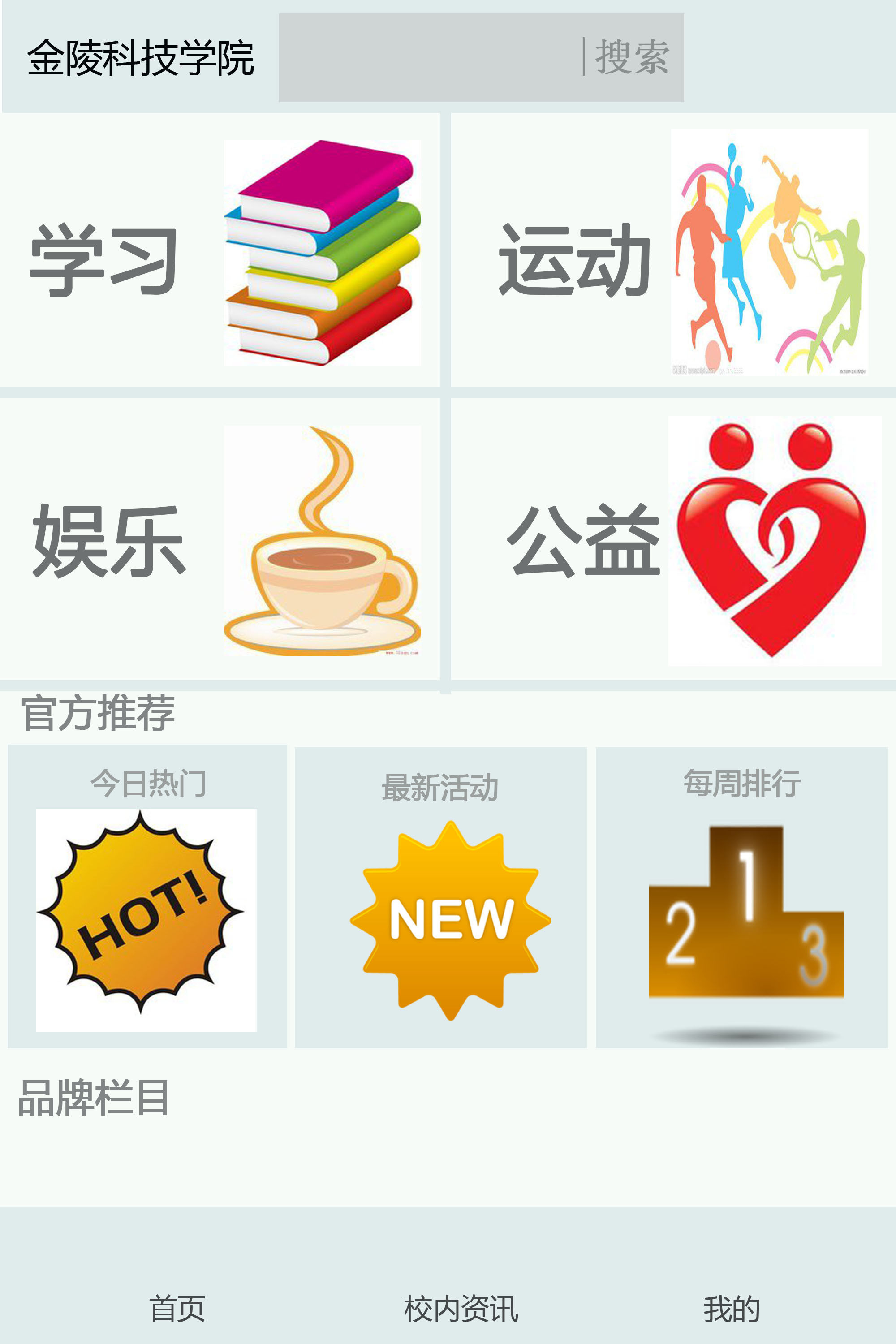
图3-1 乐约首页界面
（2）功能和操作方式：
①、主界面是一系列链接，可以跳转到其他子界面。
主界面中，用户对用户模式下活动模块我们分为了学习、运动、娱乐、公益四个版块，学习对应的又有晨读、阅读、复习、课程设计、项目小组、考研同步等子模块；运动版块有乒乓球、羽毛球、篮球、网球、跑步、骑行等子模块。娱乐版块有棋牌、电影、美食等子模块。公益主要就是志愿活动与打扫等等。
②、以运动版块为例，运动栏目下选择篮球，点击下发“+”号可发布需求，点击右侧发布需求者的头像可进入右侧会话版，进行线上交流；点击对方头像，可查看对方的个人资料。通过线上交流，双方可约定线下活动见面的时间、地点进行线下活动。
③、点击修改密码，则链接到修改密码界面，管理员可以修改自己的登陆密码。
④、点击重新登陆，则链接到登陆子界面，管理员可以重新登陆系统。
⑤、点击关闭系统，可以关闭系统。

3.2乐约子界面

3.2.1乐约子界面1：发布需求界面
- 绘制子界面1的视图：
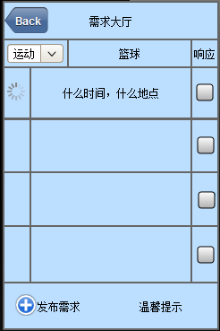
图3-2-1 发布需求子界面
（2）说明子界面1中所有对象的功能和操作方式
功能：填写自己的需求，并发布出去
方式：由主界面进入需求大厅，在里面进行查看和增添活动需求。

3.2.2乐约子界面2：会话界面
（1）绘制子界面2的视图：
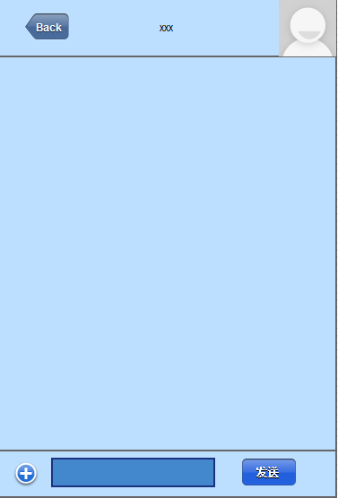
图3-2-2 会话子界面
（2）说明子界面2中所有对象的功能和操作方式
功能：进行简单的线上的社交交流
方式：由主界面进入会话界面，进行相关的操作

3.2.3乐约子界面3：查看对方资料版块
（1）绘制子界面3的视图
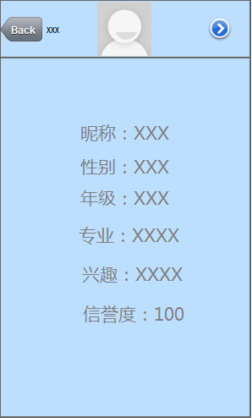
图3-2-3查看对方资料版块子界面
（2）说明子界面3中所有对象的功能和操作方式
功能：列表显示用户的基本信息；
方式：点击详情，则跳转到明细子界面，可以展示该用户详细信息；
点击返回，即可回到主界面。

3.2.4乐约子界面4:线上有约子界面
（1）绘制子界面4的视图：
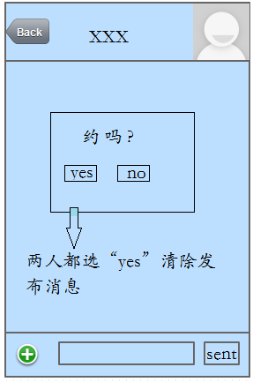
图3-2-4线上有约板块子界面
- 说明子界面4中所有对象的功能和操作方式
功能：确认是否线下见面，约定一下
方式：消息框点击

3.2.5乐约子界面5：返回需求大厅子界面
（1）绘制子界面5的视图：
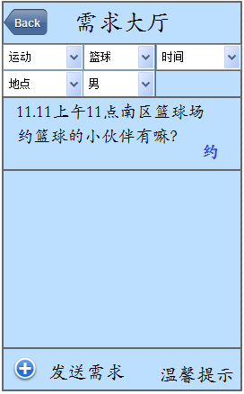
图3-2-5返回需求大厅板块子界面
（2）说明子界面5中所有对象的功能和操作方式
功能：返回活动需求界面，发送需求
方式：点击发送需求

3.2.6乐约子界面6：校内资讯界面
（1）绘制子界面6的视图：
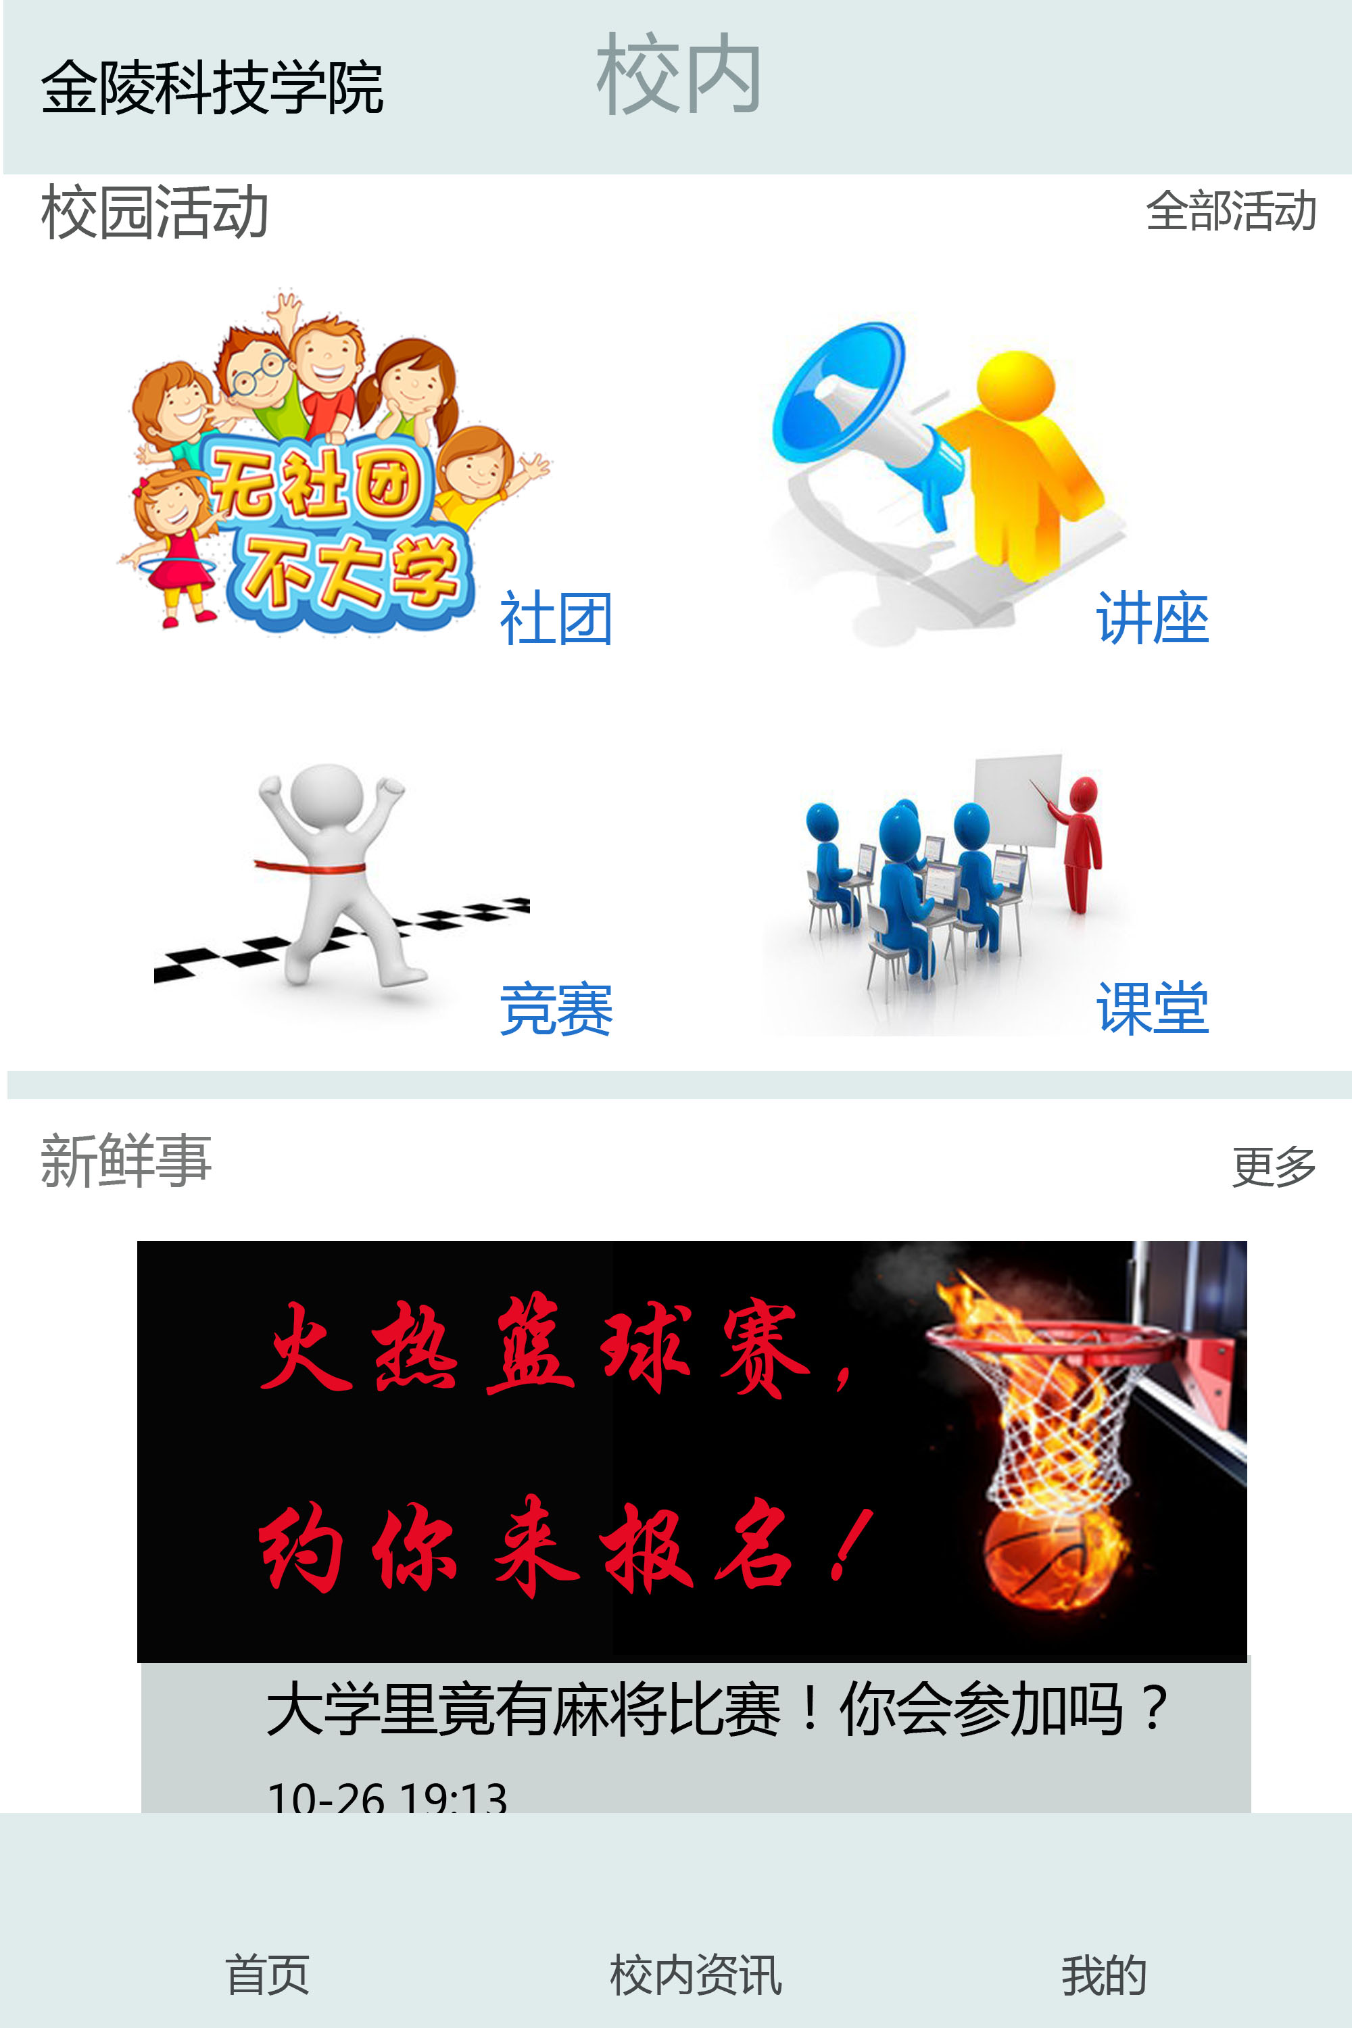
图3-2-6校内资讯界面
（2）说明子界面6中所有对象的功能和操作方式
功能：整合校内资源，并友好的进行修改完善
方式：进入乐约系统，选择校内资讯的互相传看一个

3.2.7乐约子界面7：校内活动界面
（1）绘制子界面7的视图：
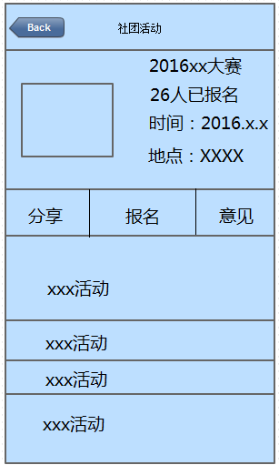
图3-2-7 校内活动子界面
（2）说明子界面7中所有对象的功能和操作方式
功能：查看报名活动信息，提建议，分享活动
方式：点击查看进入

3.2.8乐约子界面8：社团资料界面
（1）绘制子界面8的视图：
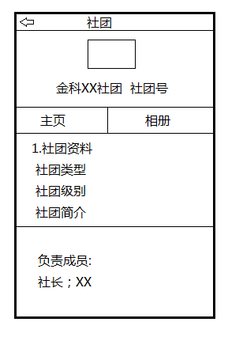
图3-2-8 社团资料子界面
（2）说明子界面8中所有对象的功能和操作方式
功能：查看报名活动信息，分享活动
方式：点击查看进入

3.2.9 乐约子界面9：签到版界面
（1）绘制子界面9的视图:
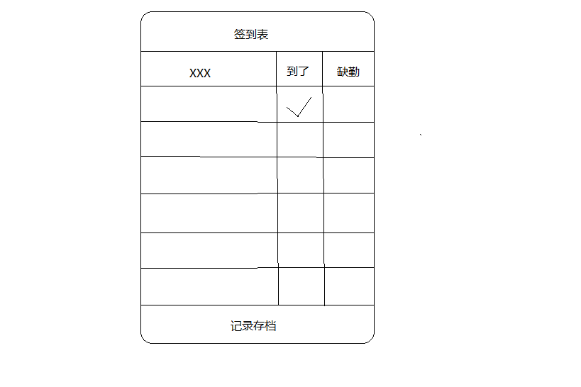
图3-2-9 签到版子界面
（2）说明子界面9中所有对象的功能和操作方式
功能：线下见面，确定约定的对方是否到达
方式：出勤签到，记录存档，信用档案

3.2.10 乐约子界面10：活动库版子界面
（1）绘制子界面10的视图:
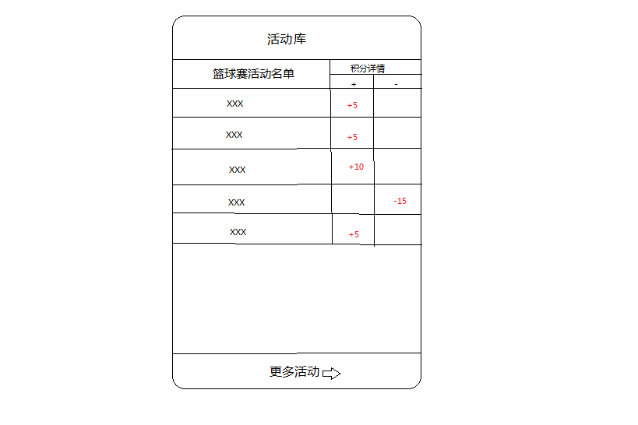
图3-2-10 活动库版子界面

（2）说明子界面10中所有对象的功能和操作方式:
功能：活动列表，积分查询
方式：点击到相应界面进行操作

3.2.11 乐约子界面11：个人资料界面
（1）绘制子界面11的视图:

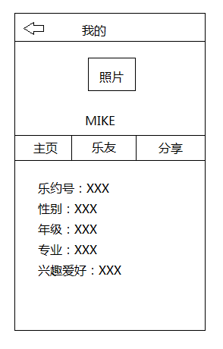
图3-2-11 用户个人资料子界面

（2）说明子界面11中所有对象的功能和操作方式:
功能：查看个人信息
修改个人信息
添加个人信息
方式：点击按钮
操作方式以修改个人信息为例：
点击用户信息，
进入修改个人信息；
修改需要修改的信息；
点击保存，显示信息修改成功。

3.2.12 乐约子界面12：我的活动子界面
（1）绘制子界面12的视图:
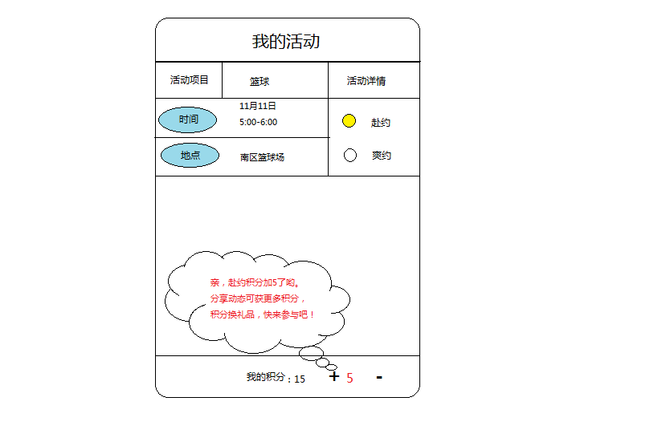
图3-2-12 我的活动子界面
（2）说明子界面12中所有对象的功能和操作方式:
功能：确定活动是否赴约
方式：点击活动前的图标，进行选择

4. 美学设计

4.1阐述界面的布局及理由
界面布局合理规范，涵盖了所需要的各个模块，具有易操作的优点

4.2阐述界面的色彩及理由
界面色彩选取明快清新，符合该系统的设计风格，使用户用起来会很舒适。

乐约APP
——会员等级积分制度设计
乐约即日起开始实施会员制度，将陆续推出会员专享权益及活动，为会员带来更多实惠更多精彩。
一、会员办理：
凡是在乐约注册用户自动成为会员。
- 会员等级积分制度
乐约的会员在初始状态下，系统将自动赠送100积分用于参加活动。会员初始等级为青铜五，每次升级加一个小档次，如青铜五升为青铜四，而大档次有青铜、白银、黄金、白金、钻石、至尊。
乐约的会员在正常参加活动的同时，也可以获得相应积分及等级经验。如果确定活动后，违约不参加活动将加倍扣除积分，经验不变。当积分为0时，不可以参加活动。此时系统会将此人封号三个月，三个月后系统将他于重置为初始状态。
累计的积分还可以兑换物品。如志服时间，乐约专属笔记本，乐约专属签字笔，乐约专属雨伞等等。
三、积分、等级计算方法
1、 消费积分
自即日起凡在享名体育商城注册并成功交易的会员均可获得积分。
乐约就积分换算方法为：每参加一个活动，获得10积分。（个别重要活动积分酌情增加）
积分只在同一会员帐户内累计，不同帐户的积分不能合并。
2、奖励积分
乐约推出以下积分活动：
（1）新注册会员赠送100积分，每升一个档次等级，系统自动赠送100积分；
- 老会员成功邀请新会员赠送 100积分；
- 每日签到赠送5积分。
- 活动评价会赠送5积分。
3、等级增长
每一个档次（无论大小档次）需要100经验升级。
4、获取经验
（1）每日签到获取10经验；
（2）成功完成活动获得30经验（个别重要活动经验酌情增加）；
（3）活动评价成功获得10经验。
四、积分兑换
1、兑换成功后将从会员帐户中扣减相应积分分值；
2、积分兑换相应物品，乐约系统会定期月更新，一年重置积分一次。
3、每次兑换活动奖品数量有限，先兑先得，兑完为止；4、积分兑换暂不提供更换或退货服务，所以请您细心看准后再进行兑换；
4、兑换标准：
积分数额 |  | 兑换产品价值
1000分 |  | 乐约专属签字笔
2000分 |  | 乐约专属笔记本
5000分 |  | 志服时间10小时
10000分 |  | 乐约专属雨伞
20000分 |  | 乐约专属抱枕

五、积分/级别查询
我的资料中有积分查询，等级查询可看对应专属图标。
六、郑重声明
本计划的内容最终解释权为乐约官方所有！

实验项目名称： 系统测试 实验学时： 12学时
同组学生姓名：史荟、沈闯、沈立升、唐师思、吴跟强、武赏 实验地点： 1216
实验日期： 2016年11月24日 实验成绩：
批改教师： 洪蕾 批改时间：
乐约APP
——测试报告
1．引言
1.1编写目的
编写该测试总结报告主要有以下几个目的：
1、通过对测试结果的分析，得到对软件质量的评价；
2、分析测试的过程，产品，资源，信息，为以后制定测试计划提供参考；
3、评估测试测试执行和测试计划是否符合；
4、分析系统存在的缺陷，为修复和预防bug提供建议。
1.2定义
严重bug：出现以下缺陷，测试定义为严重bug
1、系统无响应，处于死机状态，需要其他人工修复系统才可复原。
点击某个菜单后出现“The page cannot be displayed”或者返回异常错误。
2、进行某个操作（增加、修改、删除等）后，出现“The page cannot be displayed” 或者返回异常错误。
3、当对必填字段进行校验时，未输入必输字段，出现“The page cannot be displayed” 或者返回异常错误。
4、系统定义不能重复的字段输入重复数据后，出现“The page cannot be displayed” 或者返回异常错误。
1.3参考资料
[1] 张燕,洪蕾.等.软件工程理论与实践.机械工业出版社.
[2]Lan Sommerville．软件工程Software Engneering(英文版·第8版［M］．机械工业出版社．2006．
[3]汤小丹,梁红兵,哲凤屏,汤子瀛．计算机操作系统(第三版)[M]．西安电子科技大学出版社．2007．
[4]李丹,赵占坤,丁宏伟,石彦芳．SQL Server 2005数据库管理与开发实用教程[M]．机械工业出版社．2009．
[5]张跃廷,韩阳,张宏宇．C#数据库系统开发案例精选［M］．人民邮电出版社．2006．
[6]王珊,萨师煊．数据库系统概论(第4版)[M]．高等教育出版社．2006．
2．测试计划
2.1软件说明
模块名称 | 功能 | 输入 | 输出
登录 | 操作员进入系统 | 操作员工号、密码 | 进入系统
活动发布者 | 活动发布者发布活动信息 | 活动时间、活动地点、留言、联系人、联系电话、操作员 | 发布成功
活动接受者 | 活动接受者接受活动信息 |  | 发布成功
匹配 | 活动发布者和活动接受者互相匹配，并且联系 | 联系方式 | 结果
等价类划分
注册等价类划分
输入条件 | 有效等价类 | 编号 | 无效等价类 | 编号
学校 | 金陵科技学院 | 1 | 其他学校 | 1
学号 | 10位数字 | 2 | 有非数字字符 | 2
学号 | 10位数字 | 2 | 少于10位数字 | 3
学号 | 10位数字 | 2 | 多于10位数字 | 4
用  户  名 | 默认 | 3 | \ | 5
用  户  名 | 更改设置 | 4 | 空白 | 6
密  码 | 4~8位字符 | 5 | 多于8位 | 7
密  码 | 4~8位字符 | 5 | 少于4位 | 8

登录等价类划分
输入条件 | 有效等价类 | 编号 | 无效等价类 | 编号
学号 | 10位数字 | 1 | 有非数字字符 | 1
学号 | 10位数字 | 2 | 少于10位数字 | 2
学号 | 10位数字 | 3 | 多于10位数字 | 3
用  户  名 | 默认 | 4 | \ | 4
用  户  名 | 修改  后 | 5 | 空白 | 5
密  码 | 4~8位字符 | 6 | 多于8位 | 6
密  码 | 4~8位字符 | 6 | 少于4位 | 7
密  码 | 扫二维码 | 7 | \ | 8

官方活动增加等价类划分
输入条件 | 有效等价类 | 编号 | 无效等价类 | 编号
发起人 | 默认 | 1 | 有不能识别的字符符 | 3
活动内容 | 能识别的字符符 | 2 | 有不能识别的字符符 | 4
活动内容 | 能识别的字符符 | 2 | 无关内容 | 5

栏目增加等价类划分
输入条件 | 有效等价类 | 编号 | 无效等价类 | 编号
管理员 | 默认 | 1 | 一些无效数字符号 | 1
管理员 | \ | 2 | 空白 | 2
增加栏目标题 | 能识别的字符且少于10位 | 3 | 不能识别的字符多于10位 | 3
增加栏目标题 | 能识别的字符且少于10位 | 3 | 少于4位 | 4

线下活动增加等价类划分
输入条件 | 有效等价类 | 编号 | 无效等价类 | 编号
管理员 | 默认 | 1 | 有不能识别的字符 | 1
赞助商 | 默认 | 2 | 有不能识别的字符 | 2
活动内容 | 能识别的字符或图片 | 3 | 有不能识别的字符 | 3
活动内容 | 能识别的字符或图片 | 3 | 无关内容 | 4

线上聊天等价类划分
输入条件 | 有效等价类 | 编号 | 无效等价类 | 编号
聊天界面 | 界面内容 | 1 | 有数字字符 | 1
聊天界面 | 界面内容 | 2 | \ | 2
聊天界面 | 界面内容 | 3 | \ | 3
用户名 | 默认 | 4 | 一些无效数字符号 | 4
用户名 | \ | 5 | 空白 | 5
密码 | 4~8位字符 | 6 | 多于8位 | 6
密码 | 4~8位字符 | 6 | 少于4位 | 7
密码 | 扫二维码 | 7 | \ | 8

发布功能
输入条件 | 活动内容 |  | 有效等价类 | 编号 | 无效等价类 |  |  | 编号
输入条件 | 活动内容 |  | 默认字 | 1 |  | 不能识别的字 |  | 3
 |  |  |  |  |  | 不能识别的片 |  | 3
输入条件 | 活动内容 |  | 能识别的图片 | 1 |  | 无关内容 |  | 3
输出条件 | 构成可分享的文字或图片 | .jpg格式或.gif格式图  及由数字、字母或符号构成的文字叙述 |  | 2 | 无法识别的图片或文字 |  |  | 4
分享功能
输入条件 | 图片 | 有效等价类 | 编号 | 无效等价类 | 编号
输入条件 | 图片 | .jpg格式或.gif格式图 | 1 | 有不能识别的图片 | 4
输入条件 | 文字 | 数字、字母或符号 | 2 | 有不能识别的文字 | 5
输出条件 | 构成可分享的文字或图片 | .jpg格式或.gif格式图  及由数字、字母或符号构成的文字叙述 | 3 | 无法识别的图片或文字 | 6

修改个人信息和密码等价类划分
输入条件 | 有效等价类 | 编号 | 无效等价类 | 编号
 | 默认 | 1 | 有不能识别的字符 | 5
个人信息 | 修改后 | 2 | 有不能识别的字符 | 6
密码 | 默认 | 3 | 有除数字，英文字符除外的符号 | 7
密码 | 默认 | 3 | 字符少于6位 | 8
密码 | 默认 | 3 | 字符多余11位 | 9
 | 修改后 | 4 | 有除数字，英文字符除外的符号 | 10
 | 修改后 | 4 | 字符少于6位 | 11
 | 修改后 | 4 | 字符多余11位 | 12

2.2测试内容
安全模块的测试：初始化设置、密码设置、权限设置
发布信息管理的测试：通过编号发布信息、新增信息、删除信息、搜索信息
接受信息管理的测试：通过编号发布信息、新增信息、删除信息、搜索信息
信息核对：新增信息、删除信息
信息匹配功能管理：搜索信息、核对信息、确认匹配
数据库备份：查看备份文件是否存在，是否备份成功
2.3登录功能测试
下表为功能测试用例：
功能登录描述 | 操作员通过输入正确的操作员工号以及登录密码进入该系统
用例目的 | 测试预定功能及输入的数据类型的正确性
前提条件 | 系统数据库部分有该操作员的相关信息（操作员工号及登录密码），系统初始化。
输入/动作 |  | 期望的输出/相应 | 实际情况
操作员工号及密码正确 |  | 进入系统 | 成功
操作员工号错误 |  | 不能进入系统 | 失败
输入密码不正确或数据类型错误 |  | 不能进入系统 | 失败
2.3.1进度安排
首先让测试人员通过阅读该系统的《用户手册》熟悉该系统的登录部分，系统数据库部分准备好操作员信息，接下来，测试人员列出所需要的输入数据，进行测试。
2.3.2条件
相关软件有sql server 2005,Microsoft Visual Studio 2005.
需要相关人员：一名系统管理员，负责乐约系统的初始化。
2.3.3测试资料
进行本项测试需要对于该系统所编制的《用户手册》，及完整的系统。
本测试可使用等价类列表，输入不同数据进行测试。
2.4业务功能测试
下表为功能测试用例：
信息发布描述 | 用户发布活动信息
用例目的 | 测试发布信息功能是否正常
前提条件 | 预定功能对外开放
输入/动作 |  | 期望的输出/相应 | 实际情况
发布活动信息 |  | 发布成功 | 成功
接受活动信息 |  | 发布成功 | 成功
发布空白信息 |  | 发布失败 | 失败
信息回复描述 | 用户对活动信息发表回复
用例目的 | 测试信息回复功能是否正常
前提条件 | 存在已发布的活动信息
输入/动作 |  | 期望的输出/相应 | 实际情况
对活动信息回复 |  | 回复成功 | 成功
对活动信息回复 |  | 回复成功 | 成功
回复空白信息 |  | 回复失败 | 失败
信息管理描述 | 管理修改信息状态或内容，删除信息
用例目的 | 测试信息管理功能是否正常
前提条件 | 存在已发布的信息
输入/动作 |  | 期望的输出/相应 | 实际情况
修改信息内容 |  | 修改成功 | 成功
修改信息状态 |  | 修改成功 | 成功
删除信息 |  | 删除成功 | 成功
信息查询描述 | 用户查询活动信息
用例目的 | 测试查询信息是否正常
前提条件 | 用户已发布活动
输入/动作 |  | 期望的输出/相应 | 实际情况
查询活动信息 |  | 查询成功 | 成功
查询活动信息 |  | 查询成功 | 成功
查询空白信息 |  | 查询失败 | 失败
2.4.1进度安排
需要一天让测试人员熟悉系统及相关操作，并且进行发布信息功能的测试。需要一天天进行信息回复功能的测试，需要两天进行回复功能的测试，需要两天天进行查询信息功能的测试。最后，要总结报告。
2.4.2条件
需要六天时间，并且系统成功初始化，操作员正确登录系统。
相关软件sql server 2005,Microsoft Visual Studio 2005.
需要三个角色：系统管理员、操作员（即测试人员）、顾客
2.4.3测试资料
进行本项测试需要对于该系统所编制的《用户手册》，及完整的系统。
本测试需要根据实际情况进行数据正确性、功能完成与否的测试。
2.4.4测试培训
需培训系统管理员进行系统的初始化，：sql server 2005的安装、数据库还原、数据库附加等操作。
操作员能完成基本的数据键入操作并能熟悉乐约活动网站。
3.测试结果及发现
按顺序给出每一测试选项的目的：
- 实测结果数据
- 与预期结果数据的偏差测量
- 该项测试发现的问题
测试项目名称：乐约
（下面采用错误推测法）
测试名称：
001用户登录测试
测试内容：输入用户名和密码
测试结果：能登录主界面，用不同权限的账号能做出不同的操作
002基本功能测试
测试内容：输入，删除，修改信息
测试结果：能和后台数据库做到很好的交互，所做的任何修改能保存到数据库中
003性能测试
测试内容：界面跳转的快慢以及用户等待时长
测试结果：基本处于合适状态
4.对软件功能的结论
4.1登录功能
4.1.1能力
通过该功能成功登录进入乐约系统。
4.1.2限制
对于操作员工号，数据定义类型为数字型。而密码类型为varchar，所以，当输入密码为数字、字母、符号时可正确登录，而输入文字则登录失败，产生错误。
4.2业务功能
4.2.1能力
通过该功能发布活动信息，回复地点或联系信息，管理员修改信息状态，内容，删除虚假信息，还有对已发布的信息进行查询。
4.2.2限制
该功能基本正常，没有什么太大的问题，只有管理员和发布信息的用户可以对信息进行内容和状态的修改或删除。
4.3地点管理功能
4.3.1能力
通过该功能对自己发布信息时显示的地点与自己的真实地点相符
4.3.2限制
该功能基本正常，没有什么太大的问题，只有管理员和发布信息的用户可以对信息进行内容和状态的修改或删除。
4.4数据备份功能
4.4.1能力
通过该功能将数据库中的所有数据进行备份以防止丢失
4.4.2限制
该功能基本正常，没有什么太大的问题，数据库中的数据基本都能够正常备份。
5.分析摘要
5.1能力
经过本段测试，可以详细的了解，该软件其他功能完好，而发布信息功能存在漏洞，没有实名登记也可以发布，存在安全隐患。同时，该软件与数据库连接问题较严重，比如数据量大时会出现反应比较慢的状况，甚至会出现软件死机的情况，这可能会影响到系统的整体性能。
本系统数据库安全性较好，安装环境需求低，兼容性高。
5.2缺陷和限制
该系统只能通过操作员进行手动的数据备份，并且在工作时间结束之前进行备份。同时需要系统管理员进行手动数据库还原，工作量较大。
在发生意外数据库丢失后，还未能进行数据库备份时，系统管理员只能还原发生意外之前备份的文件，从而恢复部分数据。所以仍会有上一次备份到发生意外的这段时间内的的数据丢失。
5.3建议
- 在项目开始的时候应该制定编码标准，数据库标准，需求变更标准，开发和测试人员都严格按照标准进行，可以在后期减少因为开发，测试不一致而导致的问题，同时也可以降低沟通成本。
- 发布版本的时候，正确布置测试环境，减少因为测试环境，测试数据库数据的问题而出现的无效bug。
- 开发人员解决bug的时候，填写bug原因以及解决方式，方便bug的跟踪。
- 开发人员在开发版本上发现bug，可以通知测试人员，因为开发人员发现的bug很有可能在测试版本上出现，而测试人员和开发人员的思路不同，有可能测试人员没有发现该bug，而且，这样可以保证发现的bug都能够被跟踪。
5.4评价
该软件已无重大缺陷，但是未能在填写全部身份信息的情况下发布一些活动，不利于用户的安全。
6.测试资源消耗
测试时间 | 2016年11月17日至2016年11月22日共6天
测试人力 | 6人×6天＝36人天
硬件资源 | 服务器：PC 2台  客户端：PC 2台

总结：
史荟小结
软件工程导论课程的学习临近结束，在这阶段的学习过程中，我们从文档的生成这一方面对软件工程的实现进行了一次模拟。期间六个人一个小组，互相配合、互相学习，一起讨论，提出建议，集思广益，每个人完成文档的一个部分，最终就有了一篇完整的文档，那种喜悦无以言述。
经过这一次的软件工程导论课程项目设计，让我领悟到许多大一所不明白的东西。大一的我一直认为一个好的软件工程师就是一个可以敲的了好代码的人，衡量的标准就是编程能力。上到大二，尤其是在软件工程这门课的推动下，我忍不住思考：是不是只要学好编程能力就是个合格的软件工程师了？
答案是否定的，编程恰恰是最基础的一块，而进阶的能力就是规划一个软件的生命周期。从设计软件的前期调查，需求分析、再到设计说明书的发布、然后是分析报告的制定还有就是最后的软件投入运行时候的维护等等。这才让我知道了软件工程是一个很庞大，很有连续性的工程，其内容之庞大和复杂是一个人在短短几周所无法完成的，这里就强调了团结合作的重要性。其次，软件工程导论这门课别出心裁，让我们把学以致用，完成一个小组的项目，不仅仅让我们巩固了学习到的知识，也让我们真正意义上接触真正的项目。
这次我们的选题是《乐约》，旨在做一个线上到线下的社交软件。从课题的选择就体现了让我们的纠结的地方，经过小组讨论，和其他课题的对比权衡，我们最终选择了这个项目。理由如下：基于当今大学生爱宅宿舍和校内优秀资源不能够被良好整合的现况下我们决定做这款线上到线下的社交软件，最初我们想手机和网页端同时设计，但在之后做文档的过程中发现两者同时进行，工程有些过大了，于是我们重新定位，将目标锁定在了开发一款APP上。
这个项目过程中，我负责每个组员的任务分配并且和组员协同完成每项任务。一开始对很多概念一头雾水。搞不懂要做什么。然后在老师的讲解以及范例下，我们首先用公众号“问卷星”做了调查，对相关的资料进行了大量的收集整理，首先确定了我们编写这个软件的目标，基于什么目的，完成什么样的工作等等。
然后从分为对功能的需求规定和对性能的需求规定，就是各种画图：系统功能模块图、用例图、E-R图、业务流图、数据流图等等，这样的任务很好的让我们把所学的理论知识和VISIO画图相结合。
当接触一个新的概念时总是觉得什么都是未知的，与之相关的一切都存在着疑问，它究竟应该是怎样的，它究竟是如何生成的，我们对其添加的修饰究竟是否是正确的，我们只有不断了解、不断摸索，也许才有获得正确的东西。做一份文档不是一件容易的事儿，尤其是新的事物，总是感到无从下手，甚至连文档该做成什么样儿、由什么内容组成都是不明确的。画用例图，没有了解过，就不知道用例图长成什么样儿，了解过后看得懂别人的，却又画不出自己的，百度了很多别人画的用例图的图片，也百度了很多用例图的画法，然后才模仿着画出了自己想要的东西。
布置第一次作业的时候老师做需求分析文档。但是分析的许多点我都没有弄清楚，分配任务时出了问题。后来在需求工程课了解到一个完整的需求包括了从项目选题、对前景与范围的分析、用例说明到规格说明的一个完整流程。第二次写系统分析与设计的时候，我们起初做的东西也不是很理想，很多设计方面内容都没有架构好。
每次的作业都是不太明确的，我们百度了很多网上的例子，模仿着别人的文档才勉勉强强完成了自己的文档。每一份文档多多少少都有我们不清楚的地方，但是没有人畏缩，每一位亲爱的小组成员都积极的动脑筋思考、对比、查找资料，尽管也是凭着自己的理解来完成的，却也是花了时间探索着完成的。
最后一次作业做黑盒测试，做测试是很枯燥的，必须要先搞清楚有哪些功能。同样的功能需要多次测试，想出各种可能的输入情况，
从刚开始并不是很熟悉的几个人坐在一起搜索资料、小心翼翼的提出想法，到后来逐渐变得熟悉，敢于大胆直接的提出自己的看法并且也欣然接受他人的看法，所有的一切都是那么的让人感到惊喜。完成文档时总有些问题，例如不该有的东西多写了，或者图画的有明显错误。在一次一次的讨论、一遍一遍的修改之后，基本完成了我们的项目。项目流程里的软件实现目前我们还未能实现，但会在今后的学习中努力的充实自己得以编写出我们的项目。
我学到了许多东西。作为团队的一份子，合理的分工合作是必不可少的。真诚的感谢每位组员的认真配合和老师的悉心指导，让我明白了自己的不足也增长了许多的知识。
此外，经过这次的任务，我也明白了一份完整地需求文档对后续工作的重要性。这就相当于一个基石，只有打好基础才能继续下面的工作。这一学期的历练让我懂得了如何成为一个合格的软件工程师，如何和团队协调工作，对这个专业有了更深层次的认识，为今后的学习生涯留下一笔宝贵的财富。

沈闯小结
在三个月的软件工程导论的学习中，我认为我学到的不仅是理论的知识，更重要的是学会了一个项目的流程。当然因为一个项目的流程十分庞大，个人是无法完成的，因此我们是分工合作以及会议讨论整合。因此我侧重总结个人在流程中的角色。
首先便是进行需求分析。软件需求是软件生命周期的第一个阶段，所以一个成功的软件必须要深入理解软件需要解决的问题。因此我们小组进行了第一次会议讨论，各抒己见。其他人提出了一些想法如：公共自行车、校园租借、食堂点餐等。而我提出的想法是，做一个能在一起玩、学习的一款应用。因为在大一的时候，很多空闲的时间都是在宿舍无聊中度过。最后经过激烈讨论，我们小组决定采纳我的想法，并确定以“乐约”为题，同时确定了一个特色：整合校园其他零散平团的活动，如社团、学联等。然后我们分工进行了微信以及qq空间等途径的调研，而我的任务则是根据调研结果确定任务需求。其主要分为：应用背景、业务机遇、业务目标与成功标准、业务风险。当各自任务完成后，我们在qq上讨论并合并成完整的前景与范围文档。接着我们进行了用例说明书的编写，每个人写一部分。我在编写的过程，学会其规范的过程，而且学会了用visio画用例图。然后我们进行了需求规格说明书的编写。
在需求阶段过后，我们开始了系统分析与设计报告的编写。其主要组成为系统总体设计以及详细设计中的一部分。总体设计主要包括了设计思路与方案、服务器架构的选择、数据库的选择、前台运行环境的选择、系统总体设计、总体设计目标、 总体架构。当初写的时候可谓绞尽脑汁，查了很多资料，并根据乐约自身的特点编写而来。而紧接着的用户界面说明，我画了一个流程图。
最后阶段我们进行了系统测试。我主要完成了功能的测试用例，根据我们乐约的功能一个个进行测试，并且给出进度安排以及所需条件。
当然我们也有一些其他问题，在初次报告提交后，老师为我们提出了一些宝贵建议如：进一步增加编写的规范性以及增加会员积分制，以此确保活动的真实性，以及调动参加者的积极性。为此我和小组一个成员负责完成了会员积分制的书面编写。另外我们添加了积分换取志服时间、乐约专属物品等活动，以此更大程度的凸显积分的重要性，促进乐约生态圈的良好的运行。
犹记得，当初第一次看见老师展示的往届报告时，由衷的感到畏惧。但是现在，我们克服了种困难完成了报告，我对我们小组完成的成果感到自豪，也为自己的汗水而感到开心。同时我也明白了软件工程不仅仅只是源代码，它只是其中的一小部分，我们软件工程可以从事的职业绝不仅是“码农”。最后我十分感谢组长的无私奉献，以及小组其他成员的殷勤合作。这次软件导论的实验我们基本过了除代码实现的整体过程，我学会了如何进行团队合作和对软件专业更深层次的理解。
最后我十分感谢组长的无私奉献，以及小组其他成员的殷勤合作。

沈立升小结
软件工程导论课上了大半个学期，而项目也做了好几个星期了，终于圆满结束了。
在上第一堂课时，洪蕾老师给我们讲了这学期的主要的任务，自己先与同学组成一个小组，然后这个小组自己根据学校的需求，选定一个课题，然后再根据她给的项目模板，小组来完成这个项目。当我看见她给的模板，我顿时觉得这软导论课好难上，那项目的困难的难度太大，那项目模板包含了好多的内容，而且好多的内容都不懂，一些那上面的图也看不懂也不知道怎么来画这种图。我感觉一学期都完成不了，但是在经过整个小组的共同努力终于把这个课题完成了。
在这软件导论的课上，我学到了好多的知识，而这些知识有的是在课上学习到的，有的是在做项目时遇到这方面的困难，自己在百度上查到的。在我做乐约这个课题项目时，我做的是画一下核心流程图，还有类图等等，而画这些图就需要学会使用visio这个绘图工具，因为这个工具是专门为软件导论画图的，所以我就必须把这工具运用好，才能做好我的乐约任务，在需求分析详细报告里我做的是用例，以及用例图。刚开始时用这个工具时，有很多的不熟悉，不知道怎样添加箭头，不知道怎样在visio上画类图，找不到类图的模板框，所以在前期花了好长的时间来熟悉这个visio画图，也查了好多的资料来完善这个图。也查了好多人家项目实验报告，模仿了一下图等等。
做这个课题中期，小组成员经常聚在一起来讨论这个课题，讨论乐约的以后的发展方向，每个人都来说说自己对这个乐约APP的发展方向，然后组长总结一下，将发展方向再次确定，防止后期完善时脱离了这个方向，老师叫我们每个小组自己做一个自己课题软件发布会的视频，然后上交。当时感觉很好玩，录下来后，自己要来修剪，不能直接交上去，所以就要学会使用视频剪辑软件，添加字幕时就需要不停地听，然后一句一句的往上面加，而这些工作分给一个组员来做，其他的组员继续来做这个课题完善一下。
到了课题的后期，老师说给她看完成的东西，但是老师一眼就看出了一些问题，然后小组又找了一个大家都空余的时间聚在一起，将老师点出的问题大家来讨论把它解决掉，老师点出来的问题，有好多感觉很难去解决，就只好整个小组来到网上去查询解决方法，在最后的解决老师点出的问题是最难得一部分，因为老师点出的问题那是一些明显的问题，所以必须把它个完完全全的解决掉，不能马虎，这关系到整个小组的期终成绩的考评，经过每个组员的共同努力与分工，终于把这些问题解决了，然后把乐约这个项目完完全全的提交给了老师。把项目设计交给老师时，心里感觉放下了，终于把这个作业圆满弄好了。
经过一个学期的弄项目，学到了好多的东西，我觉得如果这一学期没有好好做这个项目，那么在这上面学到的知识，以后需要花费超过一学期的时间来学。这门课学到了好多对以后就业工作有用的知识，现在把它学会，以后就没有必要再花很多的时间来学，就像以后要用visio画图，就不需要再花费太多的时间来学习怎样用使用visio这个软件。
总之，这学期学的东西对以后有很大的帮助，也让我明白软件工程并不是单单敲代码，还包括好多别的东西，也明白了一个项目需要的是多个人的配合与合作，一个大项目不是一个人就能够完成的，需要大家的共同努力。

唐师思小结
不知不觉就这一学期又接近尾声了，2016又将要过去了，在这学期我们学习了软件工程导论这一门课，通过这门课的学习，我们知道了为什么要研究软件工程，了解了软件工程的知识系框架，建立了软件工程的完整且清晰的概念，然后深入到开发一个软件的过程。
在这学期这门课的第一堂课上，老师就让我们自行分组，以小组为单位来学习这门课，来做这学期的这门课的项目，在最开始的时候，老师给了我们一些现在一些企业都在做的项目，但是我们组都觉得那些项目不太适合现在的我们，于是我们小组就开了一个小会讨论了一下我们组做什么比较好，最后我们根据现在大学生大部分时间都宅在宿舍，很少出去参加一些活动，然后我们组做了一个调查问卷，调查了一下大家不愿意出去的原因，确定我们组做的项目。
我们组是做一个名为乐约的一个APP，这个APP的功能就是为大学生提供一个约人一起运动学习的平台，在这个APP上你可以发布消息询问是否有相同爱好的人一起运动或者学习，你也可以在上面搜索是否有你感兴趣的活动，然后在上面与发布消息的人聊天相约。当然这上面也还有一些大型活动，你也可以报名参加。
然后我们组根据这个想法开始做我们组的项目，最开始做的是需求分析，因为我们还有需求分析这一门课，所以在这一部分做的也还是不太坎坷，在做的时候是需要好多图的，然后在画图的时候遇到了好多小问题，因为每一个是负责不同的图，比如说我，我在最开始的时候是负责画E-R图，开始的时候完全不知道怎么去画，然后就各种搜集资料看别人的项目的图，然后开始的时候画的也很不完善，后面经过我们小组成员的一起探讨，一点点的去慢慢修正，一点点的去完善，尽自己的努力去做好这一个东西。以及后面分析，测试等也都是这样一点一点的去完成的。
当然通过这门课我还学到了，团队合作的重要性，我们做的这个项目是我们组每一个成员通过共同的努力完成，每一个任务都是细化到个人。每一次的作业都是共同探讨商量完成，我们组的组长成功调动了我们组团队成员，让我们清楚的知道我们每一次的任务，我们需要完成的部分。
总之，这门课真的让我受益匪浅，收获颇多，对于软件工程这个专业有了深刻的了解，对自己未来的发展方向也有了一定的目标。

吴跟强小结
软件工程导论课结束了，但个人的总结还在继续着……
经过这次软件工程导论课程实验，我明白了：其实身为软件学院的自己，会敲好的代码是做成一件事的基础，在整个软件行业，等着我们去了解的还有很多很多，这门课程正好基本的让我有了点感觉！并试着学以致用。
课程刚开始时，因为课程的安排，我们自行6人结伴进行了分组。从当今大学生爱宅宿舍和校内优秀资源不能够被良好整合的状况下我们决定做一款线上到线下的社交软件的角度，我们团队做了一个叫“乐约”的项目，关注大学生的生活学习。起初我们的目标是做一款手机APP和一个乐约网站，但在之后的时间安排上与可行性分析上考虑，我们团队还是选择了完善手机APP版本，在未来条件允许的条件下，再做网页版乐约。
在接触软件工程导论课程之后，我了解了更多软件方面最实际的问题，在完成洪蕾老师安排的任务的同时，也借了一本UML教程来学习。这门课程需要小组进行分工合作完成课程安排。我在PPT项目说明时负责问卷调查部分的详细数据供应。在概要设计中，负责引言部分的编写：编写目的、编写背景、定义和参考资料。在详细设计中，负责系统性能设计和系统出错处理。负责建立用例模型中的用例识别文档的编写。负责写需求分析文档和乐约调查问卷，以及需求规格说明书。然后完成了需求陈述：具体阐述了问题范围、功能需求、性能需求、应用环境和假设条件等等。同时对乐约产品的主要功能进行了总结以及word编写。并拍摄并制作了乐约产品介绍视频。最后，由于作业需要，又完成了用户界面说明书的编写，以及测试时的等价类的划分。
从乐约项目整体而言，组长统筹安排我们每一位组员的工作任务和负责的方面。一开始我们进行了一次小组交流，讨论了以下4种想要做的项目：公共自行车（含芯片）、乐约（学习、生活、运动）、校园食堂点餐系统（外卖）和校园租借（书籍、运动器械），但经过激烈的思维碰撞之后，还是一致同意做乐约这款APP，在定好“乐约”项目之后，我们通过“问卷星”对“大学生关于乐约的基本信息调查情况”进行了一次问卷调查，以便我们对乐约进行可行性分析和接下来的工作。然后进行需求分析、产品的概要设计和详细设计、系统的代码实现（因为能力问题，没有完成此部分）、系统的测试。我们乐约做的是黑盒测试，因为白盒测试涉及到我们还未能解决的问题，暂时还不能使用，对于黑盒测试，通过学习后了解到，黑盒测试并不和我想象的一样，这也是不容易的，需要考虑的输入输出情况也有很多……然后到最后我们乐约实验报告的定稿，我们的努力最终获得了回报！
这些任务安排，使我对软件工程方面了解的内容和细节变得更多了，也明白了文档编写的重要性以及针对于不同的读者文档编写的区别。细化后的软件工程，让我觉得不那么陌生了，反倒在这些学习时间内，我从书上和网上的资料中学到了更多软件方面的知识。并学会了画E-R图、数据流图、功能模块图、活动图、状态图等等，当然还有Pencil和Visio画图软件的使用。
回想起来，自己在团队中也获得了很多帮助，从最初的不懂到后来的慢慢了解，这与团队良好的配合与交流是分不开的，当然老师课上讲解课下提示也是不能被忽视的，相信经过这学期软件工程导论的学习，对于软件行业，我不再那么迷茫，会在慢慢的接触中找到自己发展方向、从事的职业！

武赏小结
经过了大二一个学期的学习，我对于软件这一行业又有了区别于大一对于软件认识。大一刚刚接触编程的我，很自然的认为软件行业就是学好编程，敲敲代码。然而，通过软件工程导论的学习，我了解到在一个项目在做下来需要有有很长很长的一段路要走。它的工作量、工作时间要远大于编程的时间，前期工作的好坏也直接决定着软件质量的好坏。
在教学过程中，老师很用心。每学完一部分的内容，老师就会让我们自己摸索着做下去，让我们可以在实践中更好的了解一个软件诞生的具体流程。在实践中，我学会了团队合作的重要性，一个人的力量再大，他也只是一个单独的个体，而一个人若想获得更大更多的成功，则需要一个团队不懈的努力。
小组做的软件课题----乐约，是一个由所有成员共同完成的小作品。
通过这次软件的设计，基本的软件设计流程如下：
首先，需要进行需求分析。需求分析首先要确定项目的选题（自己做的，真实的项目需要了解用户的需求），其中需要了解选题的背景，最主要的是发现这个项目的前景 。然后接下来进行需求获取。这个环节我们小组是通过微信问卷调查、会谈的形式，通过同学反馈的数据得出一个简单的结论模型，初步制作app原型。随后要进行的是需求分析。根据上面获得的资料进行分析。作出用例说明书，主要就是编写项目文档的基本信息，画出用例图和作出用例描述。紧接着的就是规格说明书。主要内容就是产品的总体描述包括产品前景、产品功能、目标、用户特点、运行环境等 和详细需求描述 包括功能需求、性能需求、质量属性等。
第二阶段就开始系统的分析报告、系统设计说明书、系统详细设计说明书、用户界面说明书等 分析报告主要由系统结构、整体设计说明、接口设计、运行设计、数据结构设计和系统出错处理组成。系统设计说明书主要是对app的使用说明。系统详细设计主要是模仿点餐系统设计的详细功能描述和方案的正确性论证。用户界面说明书则是对app流程的详细描述。
第三阶段应是系统的实现部分，但不作为作业要求。
第四部分就是系统的测试部分:首先要做一个测试报告即可行性分析。接着做的是测试计划，和测试用例了。
这次软件的流程虽然走了一遍，但是还是有很多不完善的地方，比如数据库方面，前端方面目前还没有学习，所以对于这一方面的设计很粗略，而且可能存在一些错误。当然在老师的指导下，我们对于这一方面也进行了很多改进。在最后的提交过程中出现了一些原则性的问题，例如：在系统原型设计过程中，系统流程没有结束。最后在老师和小组成员的的商讨建议下，逐渐的有了一个相对成熟的模型。还有系统的er图方面，画的不是很符合规定。没有明确的画出主要的数据之间的关系，在老师的建议下，改良了许多。
通过理论与实践的结合，让我和小组成员对于软件这一专业有了更加深刻的认识，我也会坚持心中的那份冲动与热情，在大学尽情的谱写着属于自己不懈的故事。

